|  |  |
| --- | --- |
| UBND THÀNH PHỐ HỒ CHÍ MINH  **BAN QUẢN LÝ KHU CÔNG NGHỆ CAO**  **THÀNH PHỐ HỒ CHÍ MINH**  Số: /BC-KCNC | **CỘNG HÒA XÃ HỘI CHỦ NGHĨA VIỆT NAM**  **Độc lập – Tự do – Hạnh phúc**  *Thành phố Hồ Chí Minh, ngày tháng năm 2023* |

**BÁO CÁO**

**Công tác bảo vệ môi trường năm 2022**

**I. GIỚI THIỆU CHUNG**

Khu Công nghệ cao Thành phố Hồ Chí Minh (KCNC) là một trong ba khu công nghệ cao quốc gia do Chính phủ thành lập năm 2002 theo Quyết định số 145/2002/QĐ-TTg ngày 24 tháng 10 năm 2002, trực thuộc Ủy ban nhân dân Thành phố Hồ Chí Minh với quy mô 913,1633 ha (Giai đoạn I: 326,09223 ha; Giai đoạn II: 587,0711 ha) tọa lạc tại thành phố Thủ Đức, Thành phố Hồ Chí Minh, có vai trò là một khu kinh tế - kỹ thuật được xây dựng bằng vốn ngân sách và phát triển trên cơ sở công nghệ cao, tập trung ưu tiên vào 04 mũi nhọn gồm: (i) Vi điện tử - Công nghệ thông tin - Viễn thông; (ii) Cơ khí chính xác - Tự động hóa; (iii) Công nghệ sinh học áp dụng trong dược phẩm và môi trường; (iv) Năng lượng mới - Vật liệu mới - Công nghệ Nano.

- Địa chỉ: Đường D1, Khu Công nghệ cao, phường Tân Phú, thành phố Thủ Đức, Thành phố Hồ Chí Minh

- Điện thoại : 028.3.7360.293 Fax: 028.3.7360.292

- Người đại diện: Ông Nguyễn Anh Thi – Trưởng ban

Tính đến nay, KCNC đã có 162 dự án được cấp giấy chứng nhận đăng ký đầu tư còn hiệu lực, trong đó tổng số dự án đang hoạt động tại KCNC là 111 dự án chiếm 69,37%, 49 dự án chưa đi vào hoạt động chiếm 30,63%. Các lĩnh vực hoạt động trong KCNC bao gồm: vi điện tử-công nghệ thông tin-viễn thông, cơ khí chính xác và tự động hóa, công nghệ sinh học, năng lượng mới-vật liệu mới và 06 Nhà đầu tư đang hoạt động loại hình cho thuê nhà xưởng, gồm:

- Công ty TNHH TLD Hi-Tech;

- Công ty TNHH Đầu tư nhà xưởng Lập Thành;

- Công ty TNHH MTV Phát triển KCNC;

- Công ty TNHH Ascendas Saigon Bund;

- Công ty TNHH Vivian Shuim;

- Công ty TNHH Sacom- Chíp Sáng.

Về công tác bảo vệ môi trường, KCNC đã được:

- Bộ Tài nguyên và Môi trường phê duyệt báo cáo đánh giá tác động môi trường (Báo cáo ĐTM) của Dự án “Đầu tư xây dựng và kinh doanh hạ tầng kỹ thuật KCNC Thành phố Hồ Chí Minh” tại Quyết định số 333/QĐ-BTNMT ngày 23 tháng 3 năm 2004 và phê duyệt báo cáo đánh giá tác động môi trường của Dự án “Đầu tư xây dựng hạ tầng kỹ thuật Khu Công nghệ cao Thành phố Hồ Chí Minh – Giai đoạn II, diện tích 587,07 ha” tại Quyết định số 2305/QĐ-BTNMT ngày 12 tháng 12 năm 2011.

- Bộ Tài nguyên và Môi trường cấp Giấy phép xả nước thải vào nguồn nước số 544/GP-BTNMT ngày 08 tháng 3 năm 2019, công suất xả thải là 9.000m3/ngày.đêm.

**II. BÁO CÁO CÔNG TÁC BẢO VỆ MÔI TRƯỜNG**

**1. Hiện trạng, diễn biến và các vấn đề môi trường**

**a) Tổng diện tích đất, đất công nghiệp, cây xanh; tỷ lệ lấp đầy; chất lượng môi trường không khí, đất, nước**

**-** Tổng diện tích đất, mặt nước, cây xanh, tỷ lệ lấp đầy: KCNC có tổng diện tích đất là 913,1633 ha, trong đó diện tích khu cây xanh – mặt nước có tỷ lệ 18,8%, Khu vực chức năng gồm: Sản xuất, công nghiệp hỗ trợ, nghiên cứu phát triển, đào tạo vườn ươm,…có tỷ lệ lấp đầy khoảng 87,92%. Hiện nay, Ban Quản lý Khu Công nghệ cao Thành phố Hồ Chí Minh (Ban Quản lý KCNC) đang trong quá trình vừa thu hút đầu tư vừa xây dựng cơ sở hạ tầng kỹ thuật để đạt đúng tỷ lệ quy hoạch đã được phê duyệt.

- Chất lượng môi trường không khí, đất, nước

+ Chất lượng môi trường không khí

| **Vị trí lấy mẫu** | **Ký hiệu** | **Thời gian** | **TSP**  **(µg/m3)** | **SO2**  **(µg/m3)** | **NO2**  **(µg/m3)** | **CO**  **(µg/m3)** | **Mức ồn Leq**  **(dBA)** |
| --- | --- | --- | --- | --- | --- | --- | --- |
| Khu vực nhà máy điện dự kiến | KK1 | 20/12/  2021 | 130 | 5 | 15 | 5200 | 61,3 |
| 61,6 |
| 61,9 |
| Mức ồn Tb = 61,6 |
| 17/02/  2022 | 90 | 29 | 20 | 3.600 | 61,1 |
| 61,6 |
| 61,3 |
| Mức ồn Tb = 61,3 |
| 28/4/  2022 | 170 | 14 | 10 | 7.000 | 60,2 |
| 60,4 |
| 65,7 |
| Mức ồn Tb = 62,1 |
| 06/6/  2022 | 60 | 25 | 5 | 6.000 | 62,0 |
| 61,6 |
| 62,4 |
| Mức ồn Tb = 62 |
| Trên đường D11, đối diện công viên cây xanh trung tâm KCNC | KK2 | 20/12/  2021 | 140 | 7 | 23 | 4000 | 60,4 |
| 60,8 |
| 60,6 |
| Mức ồn Tb =  60,6 |
| 17/02/  2022 | 70 | 24 | 19 | 3.100 | 60,3 |
| 60,7 |
| 61,0 |
| Mức ồn Tb =  60,6 |
| 28/4/  2022 | 140 | 11 | 19 | 8.000 | 61,5 |
| 62,2 |
| 61,7 |
| Mức ồn Tb =  61,8 |
| 06/6/  2022 | 120 | 22 | 8 | 8.000 | 60,1 |
| 60,8 |
| 61,3 |
| Mức ồn Tb =  60,7 |
| Khu vực nhà ở chuyên gia | KK3 | 20/12/  2021 | 430 | 13 | 31 | 6900 | 65,7 |
| 66,3 |
| 65,6 |
| Mức ồn Tb =  65,9 |
| 17/02/  2022 | 150 | 20 | 13 | 5.200 | 61,5 |
| 61,9 |
| 61,0 |
| Mức ồn Tb =  61,5 |
| 28/4/  2022 | 80 | 11 | 23 | 4.000 | 58,2 |
| 57,6 |
| 59,4 |
| Mức ồn Tb =  58,4 |
| 06/6/  2022 | 110 | 26 | 23 | 3.200 | 62,3 |
| 63,4 |
| 61,9 |
| Mức ồn Tb = 62,5 |
| Nút giao đường D1 và đường D2 | KK4 | 20/12/  2021 | 210 | KPH | 35 | 6800 | 68,9 |
| 68,6 |
| 69,3 |
| Mức ồn Tb = 68,9 |
| 17/02/  2022 | 80 | 22 | 18 | 2.900 | 71,7 |
| 71,4 |
| 71,3 |
| Mức ồn Tb = 71,5 |
| 28/4/  2022 | 210 | 13 | 26 | 4.600 | 68,9 |
| 69,3 |
| 69,8 |
| Mức ồn Tb = 69,3 |
| 06/6/  2022 | 110 | 18 | 21 | 3.700 | 71,8 |
| 71,3 |
| 72,1 |
| Mức ồn Tb = 71,7 |
| Khu vực nhà máy xử lý nước thải | KK5 | 20/12/  2021 | 160 | 38 | 16 | 3400 | 69,1 |
| 68,6 |
| 68,3 |
| Mức ồn Tb = 68,7 |
| 17/02/  2022 | 80 | 17 | 6 | 2.500 | 65,8 |
| 66,1 |
| 66,3 |
| Mức ồn Tb = 66,1 |
| 28/4/  2022 | 80 | 11 | 7 | 8.200 | 66,7 |
| 68,0 |
| 67,6 |
| Mức ồn Tb = 67,4 |
| 06/6/  2022 | 70 | 22 | 22 | 5.700 | 68,1 |
| 67,8 |
| 69,0 |
| Mức ồn Tb = 68,3 |
| Khu vực trạm trung chuyển nước thải | KK6 | 20/12/  2021 | 120 | 3 | 15 | 6000 | 61,3 |
| 60,6 |
| 60,3 |
| Mức ồn Tb =  60,7 |
| 17/02/  2022 | 70 | 22 | 6 | 2.400 | 60,3 |
| 61,0 |
| 60,5 |
| Mức ồn Tb =  60,6 |
| 28/4/  2022 | 90 | 11 | 7 | 4.600 | 60,3 |
| 61,1 |
| 60,6 |
| Mức ồn Tb =  60,7 |
| 06/6/  2022 | 80 | 23 | 26 | 5.000 | 61,3 |
| 62,3 |
| 62,6 |
| Mức ồn Tb = 62,1 |
| Khu vực cầu Kinh phường Phú Hữu | KK7 | 20/12/  2021 | 90 | 11 | 19 | 2800 | 62,6 |
| 62,9 |
| 62,3 |
| Mức ồn Tb =  62,6 |
| 17/02/  2022 | 70 | 22 | 17 | 2.600 | 59,8 |
| 59,1 |
| 59,5 |
| Mức ồn Tb =  59,5 |
| 28/4/  2022 | 160 | 10 | 16 | 4.800 | 60,3 |
| 61,5 |
| 60,9 |
| Mức ồn Tb =  60,9 |
| 06/6/  2022 | 60 | 22 | 13 | 5.400 | 61,0 |
| 61,8 |
| 61,5 |
| Mức ồn Tb =  61,4 |
| Khu vực gần cầu Tăng Long, đường Lã Xuân Oai | KK8 | 20/12/  2021 | 220 | KPH | 73 | 5300 | 72,2 |
| 72,0 |
| 72,4 |
| Mức ồn Tb =  72,2 |
| 17/02/  2022 | 190 | 18 | 35 | 8.500 | 71,4 |
| 71,0 |
| 71,6 |
| Mức ồn Tb =  71,3 |
| 28/4/  2022 | 380 | 15 | 57 | 4.900 | 71,8 |
| 72,5 |
| 72,6 |
| Mức ồn Tb =  72,3 |
| 06/6/  2022 | 260 | 22 | 5 | 3.900 | 66,3 |
| 67,8 |
| 66,9 |
| Mức ồn Tb =  67 |
| Khu dân cư nút giao thông đường vành đai đường D1 | KK9 | 20/12/  2021 | 230 | KPH | 21 | 4500 | 56,4 |
| 55,8 |
| 56,0 |
| Mức ồn Tb =  56,1 |
| 17/02/  2022 | 160 | 23 | 9 | 3.700 | 51,0 |
| 51,5 |
| 51,3 |
| Mức ồn Tb =  51,3 |
| 28/4/  2022 | 170 | 12 | 19 | 6.800 | 54,6 |
| 55,1 |
| 54,8 |
| Mức ồn Tb =  54,8 |
| 06/6/  2022 | 160 | 19 | 29 | 5.400 | 56,7 |
| 57,8 |
| 56,9 |
| Mức ồn Tb = 57,1 |
| Gần cổng Khu Công Nghệ Cao | KK10 | 20/12/  2021 | 380 | 48 | 77 | 5900 | 74,3 |
| 74,1 |
| 74,2 |
| Mức ồn Tb =  74,2 |
| 17/02/  2022 | 170 | 22 | 73 | 2.900 | 72,8 |
| 72,6 |
| 73,0 |
| Mức ồn Tb =  72,8 |
| 28/4/  2022 | 360 | 13 | 81 | 5.600 | 73,5 |
| 74,2 |
| 73,8 |
| Mức ồn Tb =  73,8 |
| 06/6/  2022 | 280 | 17 | 78 | 9.000 | 76,3 |
| 75,8 |
| 75,4 |
| Mức ồn Tb =  75,8 |
| Đường đi Xa lộ Hà Nội | KK11 | 20/12/  2021 | 280 | 6 | 70 | 3700 | 65,8 |
| 66,0 |
| 65,4 |
| Mức ồn Tb =  65,7 |
| 17/02/  2022 | 130 | 24 | 11 | 3.200 | 62,3 |
| 61,9 |
| 62,6 |
| Mức ồn Tb =  62,3 |
| 28/4/  2022 | 100 | 14 | 29 | 10.800 | 67,7 |
| 68,2 |
| 68,3 |
| Mức ồn Tb =  68,1 |
| 06/6/  2022 | 100 | 17 | 31 | 4.600 | 71,7 |
| 70,8 |
| 71,3 |
| Mức ồn Tb =  71,3 |
| Khu vực phường Tăng Nhơn Phú | KK12 | 20/12/  2021 | 210 | 6 | 21 | 4000 | 61,6 |
| 61,0 |
| 61,3 |
| Mức ồn Tb =  61,3 |
| 17/02/  2022 | 130 | 38 | 18 | 3.000 | 62,1 |
| 62,0 |
| 62,3 |
| Mức ồn Tb =  62,1 |
| 28/4/  2022 | 120 | 11 | 20 | 4.100 | 60,2 |
| 60,4 |
| 59,7 |
| Mức ồn Tb =  60,1 |
| 06/6/  2022 | 80 | 21 | 12 | 4.700 | 62,2 |
| 63,0 |
| 62,7 |
| Mức ồn Tb =  62,6 |
| Khu vực đường Bưng Ông Thoàn | KK13 | 20/12/  2021 | 70 | 5 | 16 | 3900 | 59,8 |
| 60,1 |
| 59,6 |
| Mức ồn Tb =  59,8 |
| 17/02/  2022 | 60 | 25 | 16 | 3.200 | 59,7 |
| 60,3 |
| 60,0 |
| Mức ồn Tb =  60 |
| 28/4/  2022 | 130 | 12 | 8 | 6.800 | 61,5 |
| 62,1 |
| 61,7 |
| Mức ồn Tb =  61,8 |
| 06/6/  2022 | 70 | 23 | 6 | 8.200 | 60,6 |
| 62,0 |
| 61,8 |
| Mức ồn Tb =  61,5 |
| Khu vực đường đi ngã tư Bình Thái | KK14 | 20/12/  2021 | 70 | 13 | 28 | 4200 | 63,2 |
| 63,6 |
| 63,1 |
| Mức ồn Tb =  63,3 |
| 17/02/  2022 | 120 | 21 | 19 | 5.500 | 60,5 |
| 60,7 |
| 61,0 |
| Mức ồn Tb =  60,7 |
| 28/4/  2022 | 180 | 12 | 20 | 12.500 | 64,7 |
| 65,8 |
| 64,9 |
| Mức ồn Tb =  65,1 |
| 06/6/  2022 | 140 | 19 | 23 | 6.700 | 63,1 |
| 62,8 |
| 64,0 |
| Mức ồn Tb =  63,3 |
| **QCVN 05 : 2013/BTNMT (Trung bình 1 giờ)** | | | **300** | **350** | **200** | **30.000** | **-** |
| **QCVN 26 : 2010/BTNMT** | | | **-** | **-** | **-** | **-** | **70** |

Bảng 1. Kết quả quan trắc chất lượng môi trường không khí

và các yếu tố khí tượng

|  |  |  |  |  |  |  |  |  |  |
| --- | --- | --- | --- | --- | --- | --- | --- | --- | --- |
| **Vị trí** | **Thời gian** | **Nhiệt độ**  **(0C)** | **Độ ẩm**  **(%)** | **Áp suất khí (mbar)** | **Tốc độ gió**  **(m/s)** | **Hướng gió** | ***Bức xạ UVA (*µW/**  **cm2*)*** | ***Bức xạ UVB (*µW/**  **cm2*)*** | ***Bức xạ UVC (µW/***  ***cm2)*** |
| Nút giao đường D1 và đường D2 (KK4) | 20/12/2021 | 28,7 | 59,3 | 1012 | 1,0 –1,6 | SW220 | 232 | 358 | 25 |
| 17/02/2022 | 31,5 | 58,1 | 1010 | 1,12-2,4 | SE 150 | 325 | 493 | 35 |
| 28/4/ 2022 | 32,3 | 65,0 | 1009 | 1,15-1,83 | SE 120 | 97 | 170 | 16 |
| 06/6/ 2022 | 32,4 | 64,9 | 1010 | 1,1 –1,8 | SW 220 | 379 | 465 | 51 |
|  | Trung bình | 31,2 | 61,8 | 1010,3 |  |  | 258.25 | 371.5 | 31.75 |

Bảng 2. Các yếu tố khí tượng tại vị trí nút giao đường D1và đường D2 (KK4)

Từ bảng kết quả phân tích chất lượng môi trường không khí xung quanh của KCNC cho thấy các thông số quan trắc biến thiên như sau:

- Chỉ tiêu TSP (Tổng bụi lơ lửng) trong không khí xung quanh qua các đợt quan trắc dao động trong khoảng 60 ÷ 430 µg/m3, hầu hết các vị trí quan trắc đều đạt quy chuẩn, riêng tại vị trí KK3; KK8 và KK10 thông số TSP vượt chuẩn (300µg/m3)vào các đợt quan trắc trong các ngày lần lượt là 1,4 lần (430 µg/m3 lấy ngày 20/12/2021 – KK3); 1,3 lần (380 µg/m3 lấy ngày 20/12/2021 – KK10); 1,3 lần (380 µg/m3 lấy ngày 28/04/2022 – KK8); 1,2 lần (360 µg/m3 lấy ngày 28/04/2022 – KK10).

- Chỉ tiêu SO2 trong không khí xung quanh dao động trong khoảng KPH ÷48 µg/m3, các giá trị này vẫn thấp hơn so với QCVN 05:2013/BTNMT trung bình 01 giờ (350 µg/m3).

- Chỉ tiêu NO2 trong không khí xung quanh qua các đợt quan trắc dao động trong khoảng 05 ÷ 81 µg/m3, các giá trị này vẫn thấp hơn so với QCVN 05:2013/BTNMT trung bình 01 giờ (200 µg/m3).

- Chỉ tiêu CO trong không khí xung quanh dao động trong khoảng 2.400 ÷ 12.500 µg/m3, các giá trị này vẫn thấp hơn so với QCVN 05: 2013/BTNMT trung bình 01 giờ (30.000 µg/m3).

- Mức ồn trung bình dao động trong khoảng 51,3 ÷ 75,8 dB, so với QCVN 26:2010/BTNMT (70dB) thì một số vị trí vượt quy chuẩn dao động trong một số đợt quan trắc trong khoảng 1,02÷ 1,08 lần, cụ thể tại một số vị trí: KK4 - Nút giao đường D1 và đường D2 (1,02 lần lấy quan trắc ngày 17/2/2022 và ngày 06/6/2022); KK8 - Khu vực gần cầu Tăng Long, đường Lã Xuân Oai (1,03 lần quan trắc ngày 20/12/2021 và ngày 28/4/2022; 1,02 lần ngày 17/02/2022); KK10- Gần cổng Khu Công Nghệ Cao (1,06 lần quan trắc ngày 20/12/2021; 1,04 lần ngày 17/02/2022; 1,05 lần ngày 28/4/2022 và 1,08 lần ngày 06/6/2022); KK11 - Khu vực đường đi xa lộ Hà Nội (1,02 lần ngày 06/6/2022).

Để đo các yếu tố khí tượng trong địa bàn của KCNC, đơn vị thực hiện quan trắc đã chọn vị trí đo đặt tại khu vực gần nút giao thông giữa đường D1 và D2. Từ kết quả đo đạc các yếu tố khí tượng của KCNC cho thấy:

- Giá trị nhiệt độ đo được tại khu vực KCNC là 31,20C, nhiệt độ này khá tương đồng với nhiệt độ trung bình nhiều năm tại trạm Tân Sơn Nhất do Phân viện Khoa học Khí tượng Thuỷ văn và Biến đổi khí hậu công bố.

- Giá trị độ ẩm đo được tại khu vực KCNC là 61,8%, độ ẩm không khí này cho thấy không khí hơi khô.

- Giá trị áp suất khí quyển đo được tại khu vực KCNC là 1010,3 mbar, áp suất khí quyển này là bình thường tại khu vực.

- Hướng gió theo mùa chủ yếu là hướng Tây Nam và hướng Đông Nam với vận tốc gió đo được dao động từ là 1,0- 2,4 m/s.

- Đối với chỉ tiêu Bức xạ mặt trời: mức tiếp xúc cho phép của da và mắt khi không được bảo vệ của UVA thì đạt tiêu chuẩn cho phép, UVB và UVC thì không đạt theo tiêu chuẩn cho phép. Để đảm bảo an toàn trong quá trình làm việc ngoài trời thì phải sử dụng đầy đủ bảo hộ khi làm việc và cần chú ý thời gian tiếp xúc cho phép.

+ Chất lượng môi trường nước mặt

| **TT** | **Chỉ tiêu** | **Đơn vị** | **Thời gian** | **Trên sông Gò Công, điểm đầu đi vào khu vực KCNC** | **Trên sông Gò Công, điểm thượng nguồn so với điểm xả HTXLNT** | **Trên sông Gò Công, ngay điểm xả từ HTXLNT tập trung** | **Trên sông Gò Công, cách vị trí điểm xả từ HTXLNT tập trung 200m về phía hạ nguồn** | **Trên sông Tắc, vị trí hạ nguồn so với điểm xả HTXLNT** | **Trên sông Chẹt** | **Trên sông Trau Trảu (đoạn chạy song song với đường D10)** | **Tại ngã 3 sông Bào và rạch Lân** | **Trên sông Rạch Chiếc** | **Trên sông Vàm Xuồng** | **QCVN 08:**  **2015/BTNMT**  **cột A1** |
| --- | --- | --- | --- | --- | --- | --- | --- | --- | --- | --- | --- | --- | --- | --- |
| **NM1** | **NM2** | **NM3** | **NM4** | **NM5** | **NM6** | **NM7** | **NM8** | **NM9** | **NM**  **10** |
| 1 | pH | - | 20/12/2021 | 7,03 | 7,08 | 6,88 | 6,96 | 7,49 | 6,9 | 6,9 | 6,89 | 6,9 | 6,86 | 6-8,5 |
| 18/02/2022 | 6,98 | 7,31 | 7,00 | 7,00 | 6,87 | 6,87 | 6,61 | 6,87 | 6,98 | 7,02 |
| 27/4/2022 | 9,20 | 9,19 | 8,44 | 8,46 | 9,08 | 8,6 | 8,47 | 8,94 | 8,68 | 8,46 |
| 07/6/2022 | 6,86 | 6,86 | 6,41 | 6,63 | 6,63 | 6,24 | 6,49 | 6,72 | 6,38 | 6,85 |
| 2 | Ôxy hoà tan DO | mg/L | 20/12/2021 | 0,12 | 2,08 | 1,85 | 1,75 | 1,43 | 3,09 | 2,54 | 2,67 | 3,6 | 1,56 | ≥ 6 |
| 18/02/2022 | 0,42 | 2,09 | 1,58 | 1,33 | 2,03 | 3,86 | 3,55 | 3,81 | 3,36 | 2,13 |
| 27/4/2022 | 2,28 | 4,7 | 7,83 | 7,35 | 6,64 | 8,49 | 7,12 | 7,11 | 7,43 | 7,71 |
| 07/6/2022 | 0,54 | 2,42 | 3,31 | 4,06 | 0,36 | 2,75 | 3,45 | 2,30 | 2,86 | 1,06 |
| 3 | COD | mgO2/L | 20/12/2021 | 701 | 50 | 17 | 34 | 81 | 27 | 25 | 34 | 24 | 57 | 10 |
| 18/02/2022 | 122 | 49 | 61 | 46 | 35 | 35 | 21 | 25 | 44 | 44 |
| 27/4/2022 | 55 | 74 | 19 | 25 | 223 | 51 | 22 | 37 | 36 | 31 |
| 07/6/2022 | 57 | 55 | 12 | 20 | 37 | 25 | 12 | 18 | 15 | 47 |
| 4 | BOD5 | mgO2/L | 20/12/2021 | 209 | 23 | 8 | 15 | 46 | 9 | 6 | 10 | 10 | 9 | 4 |
| 18/02/2022 | 81 | 24 | 28 | 33 | 15 | 8 | 8 | 15 | 16 | 9 |
| 27/4/2022 | 29 | 34 | 12 | 17 | 131 | 19 | 11 | 10 | 12 | 10 |
| 07/6/2022 | 11 | 13 | 4,0 | 4,0 | 5,0 | 5,0 | < 3,0 | 4,0 | 5,0 | 6,0 |
| 5 | Tổng chất rắn lở lửng TSS | mg/L | 20/12/2021 | 4.600 | 19 | 68 | 24 | 85 | 130 | 44 | 117 | 210 | 102 | 20 |
| 18/02/2022 | 56 | 8 | 54 | 41 | 43 | 58 | 50 | 25 | 69 | 70 |
| 27/4/2022 | 20 | 18 | 25 | 18 | 370 | 106 | 15 | 15 | 79 | 41 |
| 07/6/2022 | 29 | 11 | 23 | 15 | 16 | 17 | 36 | 9 | 21 | 24 |
| 6 | Amoni N-NH4+  (tính theo N) | mg/L | 20/12/2021 | 17,4 | 8,68 | 6,98 | 6,49 | 6,61 | 5,98 | 7,05 | 8,05 | 2,23 | 5,88 | 0,3 |
| 18/02/2022 | 18,9 | 21,6 | 11,2 | 9,52 | 6,6 | 5,58 | 2,59 | 6,11 | 3,44 | 7,57 |
| 27/4/2022 | 9,38 | 11,2 | 0,43 | 0,54 | 14,2 | 0,64 | 0,54 | 0,54 | 1,08 | 1,42 |
| 07/6/2022 | 7,26 | 9,45 | 0,51 | 0,71 | 0,70 | 0,60 | 0,47 | 0,51 | 0,43 | 0,52 |
| 7 | Nitrit N-NO2-  (tính theo N) | mg/L | 20/12/2021 | KPH | KPH | 0,285 | 0,008 | < 0,003 | 0,466 | 0,268 | 0,389 | 0,334 | 0,06 | 0,05 |
| 18/02/2022 | KPH | 0,003 | KPH | KPH | KPH | 0,053 | 0,127 | 0,016 | 0,009 | 0,005 |
| 27/4/2022 | 1,11 | 0,82 | 0,093 | 0,008 | < 0,003 | 0,48 | 0,27 | 0,018 | 0,02 | 0,083 |
| 07/6/2022 | 0,606 | 0,715 | 0,983 | 0,741 | 0,565 | 0,784 | 0,628 | 0,745 | 0,886 | 0,846 |
| 8 | Nitrat N-NO3-  (tính theo N) | mg/L | 20/12/2021 | < 0,06 | < 0,06 | 2,31 | 0,52 | < 0,06 | 1,46 | 2,05 | 1,73 | 1,63 | 2 | 2 |
| 18/02/2022 | KPH | KPH | KPH | KPH | KPH | KPH | < 0,06 | KPH | < 0,06 | KPH |
| 27/4/2022 | 0,27 | 0,09 | 0,83 | 0,07 | < 0,06 | 0,08 | 0,17 | 0,20 | 0,21 | 0,41 |
| 07/6/2022 | < 0,06 | 0,09 | 0,56 | 0,68 | < 0,06 | 0,34 | 0,50 | < 0,06 | 0,61 | < 0,06 |
| 9 | **Phosphat**  **P-PO43-**  (tính theo P) | mg/L | 20/12/2021 | 0,88 | 0,4 | KPH | 0,17 | 0,56 | 0,09 | < 0,09 | < 0,09 | < 0,09 | < 0,09 | 0,1 |
| 18/02/2022 | 0,55 | 0,6 | 0,43 | 0,34 | 0,34 | 0,53 | 0,27 | 0,21 | 0,17 | 0,28 |
| 27/4/2022 | 0,55 | 0,33 | 0,1 | 0,16 | 0,64 | 0,28 | 0,14 | 0,66 | 0,19 | 0,64 |
| 07/6/2022 | 0,64 | 0,94 | < 0,09 | < 0,09 | 0,36 | < 0,09 | < 0,09 | 0,30 | < 0,09 | 0,52 |
| 10 | Hàm lượng Clorua Cl- | mg/L | 20/12/2021 | 65 | 64 | 50 | 54 | 74 | 79 | 78 | 89 | 84 | 90 | 250 |
| 18/02/2022 | 59 | 52 | 126 | 144 | 146 | 297 | 317 | 148 | 345 | 299 |
| 27/4/2022 | 54 | 34 | 26 | 33 | 56 | 104 | 58 | 78 | 99 | 117 |
| 07/6/2022 | 56 | 43 | 14 | 15 | 11 | 109 | 29 | 15 | 38 | 76 |
| 11 | Sunfat SO42- | mg/L | 20/12/2021 | 36 | 42 | 124 | 36 | 61 | 39 | 34 | 43 | 34 | 55 | - |
| 18/02/2022 | 73 | 20 | 45 | 48 | 43 | 69 | 77 | 49 | 128 | 101 |
| 27/4/2022 | 45 | 28 | 10 | 12,6 | 45 | 35 | 12,8 | 34 | 28 | 31 |
| 07/6/2022 | 37 | 30 | < 15 | < 15 | 34 | 25 | < 15 | < 15 | 20 | 79 |
| 12 | Xianua CN- | mg/L | 20/12/2021 | KPH | KPH | KPH | KPH | KPH | KPH | KPH | KPH | KPH | KPH | 0,05 |
| 18/02/2022 | KPH | KPH | KPH | KPH | KPH | KPH | KPH | KPH | KPH | KPH |
| 27/4/2022 | KPH | KPH | KPH | KPH | KPH | KPH | KPH | KPH | KPH | KPH |
| 07/6/2022 | KPH | KPH | KPH | KPH | KPH | KPH | KPH | KPH | KPH | KPH |  |
| 13 | Flo F- | mg/L | 20/12/2021 | 0,48 | 0,52 | 0,66 | 0,57 | 0,55 | 0,35 | 0,49 | 0,42 | 0,23 | 0,5 | 1 |
| 18/02/2022 | 0,65 | 0,69 | 0,61 | 0,69 | 0,59 | 0,63 | 0,58 | 0,53 | 0,65 | 0,75 |
| 27/4/2022 | 0,72 | 1,09 | < 0,3 | 0,61 | 1,37 | 0,67 | 0,43 | < 0,3 | 0,75 | 0,91 |
| 07/6/2022 | 0,5 | 0,5 | < 0,3 | < 0,3 | 0,4 | 0,4 | 0,3 | 0,4 | 0,3 | 0,5 |
| 14 | Aldrin | µg/L | 20/12/2021 | KPH | KPH | KPH | KPH | KPH | KPH | KPH | KPH | KPH | KPH | 0,1 |
| 18/02/2022 | KPH | KPH | KPH | KPH | KPH | KPH | KPH | KPH | KPH | KPH |
| 27/4/2022 | KPH | KPH | KPH | KPH | KPH | KPH | KPH | KPH | KPH | KPH |
| 07/6/2022 | KPH | KPH | KPH | KPH | KPH | KPH | KPH | KPH | KPH | KPH |
| 15 | Benzene hexachloride (BHC) | µg/L | 20/12/2021 | 0,024 | 0,025 | 0,027 | 0,03 | 0,037 | 0,036 | 0,035 | 0,026 | 0,02 | 0,021 | 0,02 |
| 18/02/2022 | KPH | KPH | KPH | KPH | KPH | KPH | KPH | KPH | KPH | KPH |
| 27/4/2022 | KPH | KPH | < 0,015 | < 0,015 | KPH | KPH | KPH | KPH | KPH | < 0,015 |
| 07/6/2022 | KPH | KPH | KPH | < 0,015 | KPH | KPH | KPH | 0,015 | KPH | 0,017 |
| 16 | Dieldrin | µg/L | 20/12/2021 | KPH | KPH | KPH | KPH | KPH | KPH | KPH | KPH | KPH | KPH | 0,1 |
| 18/02/2022 | KPH | KPH | KPH | KPH | KPH | KPH | KPH | KPH | KPH | KPH |
| 27/4/2022 | KPH | KPH | KPH | KPH | KPH | < 0,015 | < 0,015 | < 0,015 | < 0,015 | KPH |
| 07/6/2022 | KPH | KPH | KPH | KPH | KPH | KPH | KPH | KPH | KPH | KPH |
| 17 | Tổng Dichloro diphenyl trichloroethane (DDTs) | µg/L | 20/12/2021 | KPH | KPH | KPH | KPH | KPH | KPH | 0,188 | KPH | KPH | KPH | 1,0 |
| 18/02/2022 | KPH | KPH | KPH | KPH | KPH | KPH | KPH | KPH | KPH | KPH |
| 27/4/2022 | KPH | KPH | KPH | KPH | KPH | KPH | KPH | KPH | KPH | KPH |
| 07/6/2022 | KPH | KPH | KPH | KPH | KPH | KPH | KPH | KPH | KPH | KPH |
| 18 | **Heptachlor &**  Heptachlor epoxide | µg/L | 20/12/2021 | KPH | KPH | KPH | KPH | KPH | KPH | KPH | KPH | KPH | KPH | 0,2 |
| 18/02/2022 | < 0,015 | 0,025 | < 0,015 | < 0,015 | KPH | KPH | KPH | KPH | KPH | KPH |
| 27/4/2022 | KPH | KPH | KPH | KPH | KPH | KPH | KPH | KPH | KPH | KPH |
| 07/6/2022 | KPH | KPH | KPH | KPH | KPH | 0,034 | 0,040 | 0,052 | KPH | KPH |
| 19 | E. Coli | MPN/  100mL | 20/12/2021 | 1,5 x 103 | 1,4 x 103 | 6,3 x 102 | 2,6 x 103 | 3,1 x 103 | 6,1 x 102 | 7,0 x 102 | 4,9 x 102 | 6,3 x 102 | 8,3 x 102 | 20 |
| 18/02/2022 | 1,5 x 103 | 1,1 x 103 | 4,8 x 102 | 1,7 x 103 | 2,7 x 103 | 1,7 x 103 | 9,3 x 102 | 2,3 x 103 | 1,4 x 103 | 9,3 x 102 |
| 27/4/2022 | 4,8 x 103 | 3,3 x 103 | 2,2 x 103 | 3,1 x 103 | 3,9 x 103 | 2,7 x 103 | 2,3 x 103 | 8,1 x 102 | 9,4 x 102 | 3,4 x 103 |
| 07/6/2022 | 9,3 x 102 | 1,2 x 103 | 7,9 x 102 | 6,3 x 102 | 4,9 x 103 | 8,4 x 102 | 1,0 x 103 | 9,4 x 103 | 1,1 x 103 | 5,8 x 103 |
| 20 | Tổng *Coliforms* | **MPN**/  100mL | 20/12/2021 | 1,4 x 105 | 1,1 x 105 | 2,4 x 104 | 1,4 x 105 | 1,7 x 105 | 4,0 x 104 | 4,3 x 104 | 3,5 x 104 | 5,4 x 104 | 7,0 x 104 | 2.500 |
| 18/02/2022 | 1,7 x 105 | 1,2 x 105 | 5,4 x 104 | 1,2 x 105 | 1,5 x 105 | 1,2 x 105 | 4,9 x 104 | 1,1 x 105 | 1,5 x 105 | 1,1 x 105 |
| 27/4/2022 | 3,5 x 105 | 2,8 x 105 | 1,5 x 105 | 1,7 x 105 | 2,8 x 105 | 2,2 x 105 | 1,1 x 105 | 4,9 x 104 | 7,0 x 104 | 2,1 x 105 |
| 07/6/2022 | 8,4 x 104 | 1,1 x 105 | 1,7 x 104 | 1,3 x 104 | 1,7 x 105 | 1,7 x 104 | 1,2 x 105 | 1,2 x 105 | 2,8 x 104 | 9,4 x 104 |
| 21 | Kẽm Zn | mg/L | 20/12/2021 | 0,6 | 0,1 | 0,09 | 0,08 | 0,12 | 0,09 | 0,1 | 0,11 | 0,1 | 0,09 | 0,5 |
| 18/02/2022 | 0,09 | 0,03 | 0,06 | 0,05 | 0,05 | 0,04 | 0,04 | 0,02 | 0,04 | 0,04 |
| 27/4/2022 | < 0,06 | KPH | KPH | KPH | 0,19 | < 0,06 | KPH | 0,07 | < 0,06 | < 0,06 |
| 07/6/2022 | < 0,06 | < 0,06 | < 0,06 | < 0,06 | < 0,06 | < 0,06 | < 0,06 | < 0,06 | < 0,06 | < 0,06 |
| 22 | Đồng Cu | mg/L | 20/12/2021 | 0,52 | 0,09 | 0,07 | 0,07 | 0,14 | 0,06 | < 0,09 | < 0,09 | 0,09 | 0,1 | 0,1 |
| 18/02/2022 | KPH | KPH | KPH | KPH | KPH | KPH | KPH | KPH | KPH | KPH |
| 27/4/2022 | KPH | KPH | KPH | KPH | < 0,09 | KPH | KPH | KPH | KPH | KPH |
| 07/6/2022 | KPH | KPH | KPH | KPH | KPH | KPH | KPH | KPH | KPH | KPH |
| 23 | Niken Ni | mg/L | 20/12/2021 | 0,012 | < 0,0012 | KPH | KPH | KPH | 0,055 | 0,039 | 0,024 | 0,04 | 0,036 | 0,1 |
| 18/02/2022 | 0,014 | KPH | 0,0007 | 0,006 | 0,006 | KPH | KPH | KPH | KPH | KPH |
| 27/4/2022 | 0,024 | < 0,012 | KPH | KPH | 0,10 | KPH | KPH | KPH | KPH | KPH |
| 07/6/2022 | < 0,012 | KPH | KPH | KPH | KPH | KPH | KPH | KPH | KPH | KPH |
| 24 | Asen As | mg/L | 20/12/2021 | 0,022 | KPH | < 0,015 | KPH | KPH | KPH | KPH | KPH | KPH | KPH | 0,01 |
| 18/02/2022 | KPH | KPH | KPH | KPH | KPH | KPH | KPH | KPH | KPH | 0,008 |
| 27/4/2022 | KPH | KPH | KPH | KPH | KPH | < 0,015 | KPH | KPH | KPH | KPH |
| 07/6/2022 | KPH | KPH | KPH | KPH | KPH | KPH | KPH | KPH | KPH | < 0,015 |  |
| 25 | Chì Pb | mg/L | 20/12/2021 | 0,045 | < 0,006 | 0,004 | KPH | 0,004 | 0,003 | KPH | 0,009 | < 0,006 | < 0,006 | 0,02 |
| 18/02/2022 | 0,004 | KPH | KPH | KPH | KPH | KPH | KPH | KPH | KPH | KPH |
| 27/4/2022 | KPH | 0,018 | KPH | KPH | < 0,006 | < 0,006 | 0,056 | 0,016 | KPH | < 0,006 |
| 07/6/2022 | KPH | KPH | KPH | KPH | KPH | 0,014 | KPH | KPH | KPH | KPH |
| 26 | Cadimi Cd | mg/L | 20/12/2021 | 0,0011 | 0,0012 | 0,0006 | 0,0022 | 0,0007 | 0,0011 | 0,0044 | KPH | 0,001 | KPH | 0,005 |
| 18/02/2022 | KPH | KPH | 0,0007 | 0,0003 | 0,0003 | 0,0003 | KPH | KPH | KPH | KPH |
| 27/4/2022 | KPH | KPH | KPH | KPH | < 0,0006 | < 0,0006 | < 0,0006 | < 0,0006 | KPH | KPH |
| 07/6/2022 | KPH | KPH | < 0,0006 | < 0,0006 | KPH | < 0,0006 | KPH | KPH | < 0,0006 | KPH |
| 27 | Crom VI Cr6+ | mg/L | 20/12/2021 | KPH | KPH | KPH | KPH | KPH | KPH | KPH | KPH | KPH | KPH | 0,01 |
| 18/02/2022 | KPH | KPH | KPH | KPH | KPH | KPH | KPH | KPH | KPH | KPH |
| 27/4/2022 | KPH | KPH | KPH | KPH | KPH | KPH | KPH | KPH | KPH | KPH |
| 07/6/2022 | KPH | KPH | KPH | KPH | KPH | KPH | KPH | KPH | KPH | KPH |
| 28 | Sắt Fe | mg/L | 20/12/2021 | 268 | 1,15 | 6,75 | 1,72 | 4,05 | 4,32 | 2,64 | 4,54 | 9,96 | 3,91 | 0,5 |
| 18/02/2022 | 2,42 | 2,03 | 2,27 | 2,56 | 2,17 | 1,84 | 2,14 | 1,41 | 3,23 | 3,28 |
| 27/4/2022 | 1,47 | 2,22 | 0,74 | 0,98 | 13,66 | 6,15 | 1,56 | 3,92 | 5,36 | 2,60 |
| 07/6/2022 | 2,23 | 4,03 | 0,42 | 0,72 | 0,98 | 0,75 | 1 | 1,34 | 0,92 | 1,11 |
| 29 | Mangan Mn | mg/L | 20/12/2021 | 1,12 | 0,2 | 1,13 | 0,18 | 0,15 | 0,15 | 0,11 | 0,14 | < 0,09 | 0,25 | 0,1 |
| 18/02/2022 | 0,18 | 0,19 | 0,22 | 0,16 | 0,14 | 0,27 | 0,20 | 0,13 | 0,47 | 0,58 |
| 27/4/2022 | KPH | < 0,09 | KPH | KPH | 0,29 | 0,13 | KPH | 0,18 | 0,11 | 0,09 |
| 07/6/2022 | 0,14 | 0,27 | < 0,09 | < 0,09 | < 0,09 | 0,18 | < 0,09 | 0,11 | 0,12 | 0,27 |
| 30 | Chất hoạt động bề mặt | mg/L | 20/12/2021 | 0,19 | 0,14 | 0,14 | 0,11 | 0,81 | 0,1 | 0,09 | 0,08 | 0,08 | 0,07 | 0,1 |
| 18/02/2022 | 0,06 | KPH | 0,08 | 0,06 | 0,07 | < 0,06 | < 0,06 | < 0,06 | KPH | 0,07 |
| 27/4/2022 | < 0,06 | 0,06 | < 0,06 | < 0,06 | 0,11 | < 0,06 | < 0,06 | KPH | < 0,06 | < 0,06 |
| 07/6/2022 | < 0,06 | < 0,06 | < 0,06 | < 0,06 | < 0,06 | < 0,06 | < 0,06 | < 0,06 | < 0,06 | < 0,06 |
| 31 | Tổng dầu, mỡ | mg/L | 20/12/2021 | 4 | KPH | KPH | KPH | KPH | KPH | KPH | KPH | KPH | KPH | 0,3 |
| 18/02/2022 | < 0,9 | < 0,9 | < 0,9 | 1,52 | KPH | KPH | KPH | KPH | KPH | 1,1 |
| 27/4/2022 | 0,9 | 1,4 | KPH | KPH | 3,6 | < 0,9 | KPH | KPH | < 0,9 | < 0,9 |
| 07/6/2022 | 1,4 | 1,6 | KPH | KPH | 1,1 | KPH | KPH | 1,3 | KPH | 0,9 |
| 32 | Tổng Crom | mg/L | 20/12/2021 | KPH | KPH | KPH | KPH | KPH | KPH | KPH | KPH | KPH | KPH | 0,05 |
| 18/02/2022 | KPH | KPH | KPH | KPH | KPH | KPH | KPH | KPH | KPH | KPH |
| 27/4/2022 | KPH | KPH | KPH | KPH | KPH | KPH | KPH | KPH | KPH | KPH |
| 07/6/2022 | KPH | KPH | KPH | KPH | KPH | KPH | KPH | KPH | KPH | KPH |
| 33 | Thủy ngân (Hg) (tổng số) | mg/L | 20/12/2021 | KPH | KPH | KPH | KPH | KPH | KPH | KPH | KPH | KPH | KPH | 0,001 |
| 18/02/2022 | KPH | KPH | KPH | KPH | KPH | KPH | KPH | KPH | KPH | KPH |
| 27/4/2022 | KPH | KPH | KPH | KPH | KPH | KPH | KPH | KPH | KPH | KPH |
| 07/6/2022 | KPH | KPH | KPH | KPH | KPH | KPH | KPH | KPH | KPH | KPH |
| 34 | Phenol | Bq/L | 20/12/2021 | KPH | KPH | KPH | KPH | KPH | KPH | KPH | KPH | KPH | KPH | 0,005 |
| 18/02/2022 | KPH | KPH | KPH | KPH | KPH | KPH | KPH | KPH | KPH | KPH |
| 27/4/2022 | KPH | KPH | KPH | KPH | KPH | KPH | KPH | KPH | KPH | KPH |
| 07/6/2022 | KPH | KPH | KPH | KPH | KPH | KPH | KPH | KPH | KPH | KPH |
| 35 | Tổng cacbon hữu cơ (TOC) | Bq/L | 20/12/2021 | 10,7 | 6,5 | 5 | 6 | 6,8 | 4,7 | 4,5 | 4,7 | 3,6 | 4,8 | 4 |
|  |  |  | 18/02/2022 | 21,3 | 12,1 | 10,8 | 8,2 | 7 | 6,7 | 4,8 | 6,3 | 8,3 | 8,6 |
| 27/4/2022 | 11 | 13,1 | 6,1 | 6,3 | 12,9 | 9,9 | 5,5 | 9,8 | 7,6 | 8,9 |
| 07/6/2022 | 12,1 | 13,2 | 6,1 | 5,3 | 9,3 | 7 | 4,8 | 7,9 | 6 | 11,5 |
| 36 | Tổng hoạt độ phóng xạ α | Bq/L | 20/12/  2021 | < 0,010 | < 0,010 | < 0,010 | < 0,010 | < 0,010 | < 0,010 | < 0,010 | < 0,010 | < 0,010 | < 0,010 | 0,1 |
|  |  |  | 18/02  /2022 | < 0,010 | < 0,010 | < 0,010 | < 0,010 | < 0,010 | < 0,010 | < 0,010 | < 0,010 | < 0,010 | < 0,010 |
| 27/04/  2022 | < 0,010 | < 0,010 | < 0,010 | < 0,010 | < 0,010 | < 0,010 | < 0,010 | < 0,010 | < 0,010 | < 0,010 |  |
| 07/06/  2022 | < 0,010 | < 0,010 | < 0,010 | < 0,010 | < 0,010 | < 0,010 | < 0,010 | < 0,010 | < 0,010 | < 0,010 |
| 37 | Tổng hoạt độ phóng xạ β | Bq/L | 20/12/2021 | < 0,30 | < 0,30 | < 0,30 | < 0,30 | < 0,30 | < 0,30 | < 0,30 | < 0,30 | < 0,30 | < 0,30 | 1 |
|  |  |  | 18/02/2022 | < 0,30 | < 0,30 | < 0,30 | < 0,30 | < 0,30 | < 0,30 | < 0,30 | < 0,30 | < 0,30 | < 0,30 |  |
| 27/4/2022 | < 0,30 | < 0,30 | < 0,30 | < 0,30 | < 0,30 | < 0,30 | < 0,30 | < 0,30 | < 0,30 | < 0,30 |  |
| 07/6/2022 | < 0,30 | < 0,30 | < 0,30 | < 0,30 | < 0,30 | < 0,30 | < 0,30 | < 0,30 | < 0,30 | < 0,30 |  |

*Bảng 3. Kết quả quan trắc chất lượng môi trường nước mặt*

Từ bảng kết quả phân tích chất lượng môi trường nước mặt trên địa bàn của KCNC cho thấy chất lượng nước mặt có dấu hiệu ô nhiễm môi trường ở các thông số quan trắc về hàm lượng hữu cơ trong nước mặt. Các thông số quan trắc biến thiên như sau:

- Giá trị pH quan trắc qua các đợt dao động từ 6,24 – 9,2, một số vị trí vào các đợt quan trắc chỉ số pH vượt quy chuẩn cụ thể: NM1; NM2, NM5; NM6; NM8; NM9 quan trắc vào đợt tháng 4/2022. Vượt cao nhất tại vị trí NM1 (1,1 lần).

- Chỉ tiêu DO trong nước mặt dao động trong khoảng 0,12 ÷ 8,49 mg/l, hầu hết các vị trí vào các đợt quan trắc giá trị DO không đạt so với giới hạn cho phép của QCVN 08:2015/BTNMT cột A1 (>= 6 mg/l). Đợt quan trắc tháng 4/2022 giá trị Do tại các vị trí đều đạt QCVN, riêng chỉ có vị trí NM1 và NM2 chưa đảm bảo.

- Chỉ tiêu COD trong nước mặt dao động trong khoảng 12÷ 701 mg/l. Trong 10 vị trí quan trắc thì tất cả các vị trí trong các đợt đều có giá trị không đạt QCVN 08:2015/BTNMT cột A1 (10mg/l) từ 1,7 ÷ 70,1 lần, trong đó vị trí NM1 (701 mg/l - 20/12/2021) có mức độ ô nhiễm cao nhất.

- Chỉ tiêu BOD5 trong nước mặt dao động trong khoảng 4 ÷ 209 mg/l. Trong 10 vị trí quan trắc qua các đợt thì chỉ có 04 vị trí NM3; NM4; NM7; NM8 quan trắc vào tháng 6/2022 có gái trị bằng với giới hạn cho phép. Còn lại các vị trí đều có giá trị không đạt QCVN 08:2015/BTNMT cột A1 (4mg/l) từ 1,5 ÷ 52,25 lần, trong đó vị trí NM1 có mức độ ô nhiễm cao nhất (209mg/l - 20/12/2021).

- Chỉ tiêu TSS trong nước mặt dao động trong khoảng 8 ÷ 4.600 mg/l. Trong 10 vị trí quan trắc các đợt hầu hết các vị trí đều chưa đạt QCVN 08:2015/BTNMT cột A1 (20mg/l), vượt QCVN từ 1,05 ÷ 230 lần, trong đó vị trí NM1 có mức độ ô nhiễm cao nhất (4.600 mg/l - 20/12/2021).

- Chỉ tiêu N-NH4+ trong nước mặt dao động trong khoảng 0,43 ÷ 26,1 mg/l. Trong 10 vị trí quan trắc qua các đợt thì tất cả các vị trí đều có giá trị không đạt QCVN 08:2015/BTNMT cột A1 (0,3mg/l) từ 1,4 ÷ 72 lần, trong đó vị trí NM2 có mức độ ô nhiễm cao nhất (21,6 mg/l – 18/2/2022)

- Chỉ tiêu Nitrit N-NO2- (tính theo N) trong nước mặt dao động trong khoảng KPH ÷ 1,11mg/l. Trong các đợt quan trắc, đợt quan trắc tháng 6/2022 có giá trị vượt QCVN 08:2015/BTNMT cột A1 (0,05mg/l) nhiều nhất so với các đợt còn lại. Giá trị vượt từ 1,06 – 22,2 lần. Vượt cao nhất tại vị trí NM1 (1,11 mg/l – 27/4/2022)

- Chỉ tiêu Nitrat N-NO3- (tính theo N) trong nước mặt dao động trong khoảng KPH ÷ 2,31 mg/l hầu hết các vị trí (08/10) đều có giá trị đạt QCVN 08:2015/BTNMT cột A1 (2 mg/l) qua các đợt quan trắc; 02/10 vị trí còn lại trong đợt quan trắc vào tháng 12/2021 đều vượt tiêu chuẩn từ 1,03 - 1,16 lần và vị trí có mức ô nhiễm cao nhất là vị trí NM3.

- Chỉ tiêu P-PO43- trong nước mặt dao động trong khoảng < 0,09 ÷ 0,94 mg/l. Trong 10 có 06/10 vị trí quan trắc trong tháng 12/2021 và 05/10 vị trí quan trắc trong tháng 6/2022 đạt QCVN 08:2015/BTNMT cột A1 (0,1mg/l),.Trong đợt quan trắc tháng 2/2022 và tháng 4/2022 giá trị P-PO43- vượt QCVN. Tại vị trí NM2 trong đợt quan trắc tháng 6/2022 có giá trị vượt so với quy chuẩn cao nhất (9,4 lần).

- Hàm lượng Clorua tại các vị trí quan trắc trong các đợt dao động từ 11 – 345 mg/l, tất cả các vị trí đều đạt QCVN 08:2015/BTNMT cột A1 (250mg/l). Một số ví trị vào các tháng quan trắc có giá trị vượt chuẩn như: NM6; NM7; NM9; NM10 vào đợt quan trắc tháng 02/2022.

- Chỉ tiêu Florua tại các vị trí quan trắc qua các đợt dao động từ 0,23 – 1,37 mg/L hầu hết các vị trí qua các đợt quan trắc đều đạt giới hạn cho phép. Tuy nhiên tại vị trí NM2 và NM5 trong đợt quan trắc tháng 4/2022 giá trị Florua vượt QCVN 08:2015/BTNMT cột A1 (1 mg/l) lần lượt là 1,09 lần và 1,37 lần.

- Chỉ tiêu Benzene Hexachloride trong nước mặt dao động trong khoảng KPH ÷ 0,037mg/l. Trong 10 vị trí quan trắc trong các đợt thì chỉ có các vị trí thì chỉ có NM9 (tháng 12/2021) đạt QCVN 08:2015/BTNMT cột A1 (0,02 mg/l) với giá trị bằng 0,02mg/l và 02 vị trí NM8 và NM10 quan trắc vào tháng 6/2022.

- Chỉ tiêu Ecoli trong nước mặt dao động trong khoảng 480 ÷ 9400 MPN/100mL. Trong 10 vị trí quan trắc thì tất cả vị trí quan trắc đều có giá trị Ecoli vượt QCVN 08:2015/BTNMT cột A1 (20 MPN/100ml) từ 24 ÷ 470 lần và vị trí có mức ô nhiễm cao nhất là NM8 quan trắc đợt tháng 6/2022.

- Chỉ tiêu Coliforms trong nước mặt dao động trong khoảng 13.000 ÷ 350.000 MPN/100mL. Trong 10 vị trí quan trắc thì tất cả đều vượt QCVN 08:2015/BTNMT cột A1 (2.500 MPN/100ml) từ 5,2 ÷ 140 lần và vị trí có mức ô nhiễm cao nhất là vị trí NM1 quan trắc vào tháng 4/2022.

- Chỉ tiêu Zn trong nước mặt dao động trong khoảng KPH ÷ 0,6mg/l. Trong 10 vị trí quan trắc thì chỉ có 01/10 vị trí (NM1) có giá trị Mn không đạt QCVN 08:2015/BTNMT cột A1 (0,5 mg/l) với 1,2 lần trong đợt quan trắc tháng 12/2021.

- Chỉ tiêu Cu trong nước mặt dao động trong khoảng KPH ÷ 0,52mg/l. Trong 10 vị trí quan trắc thì chỉ có 02/10 vị trí (NM1 và NM5) có giá trị Cu không đạt QCVN 08:2015/BTNMT cột A1 (0,1 mg/l) với 5,2 lần và 1,4 lần quan trắc vào tháng 12/2021.

- Chỉ tiêu Ni trong nước mặt dao động trong khoảng KPH ÷ 0,1 mg/l. Tất cả 10 vị trí quan trắc đều đạt QCVN 08:2015/BTNMT cột A1 (0,1 mg/l) trong tất cả các đợt quan trắc.

- Chỉ tiêu As trong nước mặt dao động trong khoảng KPH ÷ 0,022 mg/l. Tại vị trí NM1 giá trị As vượt quy chuẩn 2,2 lần trong đợt quan trắc tháng 12/2021. Vị trí NM3 quan trắc vào tháng 12/2021 và 02 vị trí NM6 và NM10 quan trắc vào tháng 4/2022 và tháng 6/2022 giá trị quan trắc < 0,015mg/l cao hơn giới hạn quy định là 0,01 mg/l. Các vị trí quan trắc còn lại đều đạt giới hạn cho phép của QCVN 08:2015/BTNMT cột A1 (0,01 mg/l).

- Chỉ tiêu Pb trong nước mặt dao động trong khoảng KPH ÷ 0,056mg/l. Trong 10 vị trí quan trắc qua các đợt, tại vị trí trí (NM1 – tháng 12/2021) có giá trị Pb không đạt QCVN 08:2015/BTNMT cột A1 (0,02 mg/l) lần lượt là 2,25 lần, 09/10 vị trí còn lại đều đạt. Trong đợt quan trắc tháng 4/2022 giá trị Pb tại vị trí NM7 vượt tiêu chuẩn gấp 2,8 lần. Các vị trí trong các đợt quan trắc còn lại đều đạt giới hạn cho phép.

- Chỉ tiêu Fe trong nước mặt dao động trong khoảng 0,42 ÷ 268 mg/l. Trong 10 vị trí quan trắc qua các đợt tháng 12/2021; tháng 2/2022; tháng 4/2022 đều không đạt QCVN 08:2015/BTNMT cột A1 (0,5 mg/l) từ 1,44 ÷ 536 lần, trong đó vị trí ô nhiễm cao nhất là NM1 quan trắc tháng 12/2021. Riêng đợt quan trắc tháng 6/2022 chỉ có duy nhất vị trí NM3 (0,42 mg/l) có giá trị Fe nằm trong giới hạn cho phép; các vị trí còn lại đều không đạt.

- Chỉ tiêu Mn trong nước mặt dao động trong khoảng KPH ÷ 1,13 mg/l. Trong 10 vị trí quan trắc vào tháng 12/2021 thì chỉ có 01/10 vị trí (NM9) có giá trị Mn đạt QCVN 08:2015/BTNMT cột A1 (0,1 mg/l), các vị trí còn lại đều không đạt. Trong đợtq uan trăc tháng 4/2022 có 06/10 vị trí; đợt quan trắc tháng 6/2022 có 04/10 vị trí đạt QCVN 08:2015/BTNMT cột A1 (0,1 mg/l). Đợt quan trắc tháng 02/2022 giá trị Mn tại tất cả các vị trí đều đều giới hạn cho phép. Giá trị vượt qua các đợt dạo động từ 1,1 – 11,3 lần.

- Chất hoạt động bề mặt trong nước mặt dao động trong khoảng KPH ÷ 0,81 mg/l, Đợt quan trắc tháng 12/2021 có 05/10 vị trí (NM6 đến NM10) có giá trị đạt QCVN 08:2015/BTNMT cột A1 (0,1mg/l),05/10 vị trí còn lại đểu không đạt quy chuẩn, vượt cao nhất tại vị trí NM5 (0,81 mg/l) với 8,1 lần. Đợt quan trắc tháng 4/2022 chỉ có vị trí NM5 không đạt giới hạn cho phép của 08:2015/BTNMT cột A1 (0,1mg/l) vượt 1,1 lần. Đợt quan trắc tháng 02/2022 và đợt tháng 6/2022 tất cả các vị trí đều có giá trị nằm trong giới hạn cho phép.

- Chỉ tiêu Tổng dầu mỡ trong nước mặt dao động trong khoảng KPH ÷ 4 mg/l. Đợt quan trắc tháng 12/2022, trong 10 vị trí quan trắc chỉ có 01/10 vị trí (NM1) không đạt QCVN 08:2015/BTNMT cột A1 (0,3 mg/l), 09/10 vị trí còn lại không phát hiện dầu mỡ trong nước. Đợt quan trắc tháng 2/2022, các vị trí từ NM5 đến NM9 không phát hiện dầu mỡ trong nước, các vị trí còn lại đều vượt giới hạn cho phép, cao nhất tại điểm NM4 (1,52 mg/l). Đợt tháng 4/2022 có 04/10 vị trí và 05/10 vị trí trong tháng 6/2022 không phát hiện ra dầu mỡ, các vị trí còn lại của các đợt đều có giá trị Tổng dầu mỡ trong nước mặt vượt giới hạn cho phép từ 3 – 13,3 lần.

- Chỉ tiêu Tổng cacbon hữu cơ (TOC) trong nước mặt dao động trong khoảng 3,6 ÷ 21,3 mg/l. Trong 10 vị trí quan trắc qua các đợt chỉ có duy nhất vị trí NM9 đạt QCVN 08:2015/BTNMT cột A1 (4 mg/l), 09/10 vị trí còn lại đều không đạt quy chuẩn từ 1,1÷ 2,7 lần, vị trí có mức ô nhiễm cao nhất là NM1 trong đợt quan trắc tháng 12/2021. Các đợt tháng 02; tháng 4; tháng 6 năm 2022 các vị trí đều có gái trị TOC vượt giới hạn cho phép từ 1,1 - 5,3 lần.

- Chỉ tiêu Sunfat SO42- ; Dieldrin; Tổng Dichloro diphenyl trichloroethane (DDTs); Heptachlor & Heptachlor epoxide; Cadimi (Cd); Tổng hoạt độ phóng xạ α; Tổng hoạt độ phóng xạ β tại các vị trí qua trắc đều đạt giới hạn cho phép.

- Chỉ tiêu Xianua CN-; Aldrin; Crom VI Cr6+; Tổng crom; Thủy ngân; Phenol trong các vị trí quan trắc qua các đợt đều KPH ra chất ô nhiễm.

+ Chất lượng môi trường nước ngầm

| **TT** | **Vị trí lấy mẫu** | **Ký hiệu** | **Tọa độ** | **Độ sâu giếng**  **(m)** | **Năm khoan giếng** |
| --- | --- | --- | --- | --- | --- |
| 1 | Khu vực nhà máy XLNTTT | NN1 | X: 614.485,79  Y: 1198.797,93 | 45 | 2008 |
| 2 | Tại hộ dân khu vực ngã ba Lò Lu (Võ Khắc Huy 11 Lò Lu, phường Trường Thạnh, thành phố Thủ Đức) | NN2 | X: 615.843,51  Y: 1.197.162,35 | 50 | 2006 |
| 3 | Tại 297 Bưng Ông Thòan, phường Tăng Nhơn Phú B, thành phố Thủ Đức. | NN3 | X: 613.384,29  Y: 1.197.654,77 | 150 | 2011 |

Bảng 4. Vị trí lấy mẫu quan trắc chất lượng môi trường nước ngầm

| **TT** | **Chỉ tiêu** | **Đơn vị** | **Thời gian** | **Vị trí lấy mẫu** | | | **QCVN 09:2015/BTNMT** |
| --- | --- | --- | --- | --- | --- | --- | --- |
| **NN1** | **NN2** | **NN3** |
|  | **pH** | - | 20/12/  2021 | **4,32** | 6,63 | 6,33 | 5,5 – 8,5 |
| 18/02/  2022 | 3,99 | 4,89 | 6,69 |  |
| 07/6/  2022 | 3,63 | 4,9 | 5,57 |  |
|  | Chỉ số pemanganat | mgO2/L | 20/12/  2021 | KPH | KPH | KPH | 4 |
| 18/02/  2022 | < 0,5 | < 0,5 | < 0,5 |
| 07/6/  2022 | KPH | KPH | KPH |
|  | Tổng chất rắn hòa tan TDS | mg/L | 20/12/  2021 | 96 | 29 | 53 | 1.500 |
| 18/02/  2022 | 87 | 116 | 177 |
| 07/6/  2022 | 104 | 125 | 31 |
|  | **Độ cứng tổng số** | mgCaCO3/L | 20/12/  2021 | 16 | 9 | 17 | 500 |
| 18/02/  2022 | 15 | 30 | 42 |
| 07/6/  2022 | 16 | 24 | < 15 |
|  | Amoni N-NH4+  (tính theo N) | mg/L | 20/12/  2021 | 0,39 | 0,37 | 0,38 | 1 |
| 18/02/  2022 | 0,18 | 0,24 | 0,31 |
| 07/6/  2022 | 0,44 | < 0,15 | 0,16 |
|  | Nitrit N-NO2-  (tính theo N) | mg/L | 20/12/  2021 | 0,012 | KPH | KPH | 1 |
| 18/02/  2022 | 0,012 | KPH | KPH |
| 07/6/  2022 | KPH | KPH | 0,008 |
|  | Nitrat N-NO3-  (tính theo N) | mg/L | 20/12/  2021 | 3,95 | KPH | KPH | 15 |
| 18/02/  2022 | 4,04 | KPH | 0,1 |
| 07/6/  2022 | 4,45 | KPH | KPH |
|  | Hàm lượng Clorua Cl- | mg/L | 20/12/  2021 | 27 | 14 | 24 | 250 |
| 18/02/  2022 | 37 | 50 | 37 |
| 07/6/  2022 | 38 | 46 | 10 |
|  | Flo F- | mg/L | 20/12/  2021 | 0,21 | 0,23 | 0,16 | 1 |
| 18/02/  2022 | 0,23 | 0,3 | 0,27 |
| 07/6/  2022 | 0,26 | 0,26 | 0,25 |
|  | Sunfat SO42- | mg/L | 20/12/  2021 | 13 | KPH | 11 | 400 |
| 18/02/  2022 | KPH | 19 | KPH |
| 07/6/  2022 | KPH | 16 | KPH |
|  | Xianua CN- | mg/L | 20/12/  2021 | KPH | KPH | KPH | 0,01 |
| 18/02/  2022 | KPH | KPH | KPH |
| 07/6/  2022 | KPH | KPH | KPH |
|  | Asen As | mg/L | 20/12/  2021 | KPH | KPH | KPH | 0,05 |
| 18/02/  2022 | KPH | KPH | KPH |
| 07/6/  2022 | KPH | KPH | KPH |
|  | Cadimi Cd | mg/L | 20/12/  2021 | KPH | KPH | KPH | 0,005 |
| 18/02/  2022 | KPH | KPH | KPH |
| 07/6/  2022 | 0,0006 | 0,0003 | KPH |
|  | Chì Pb | mg/L | 20/12/  2021 | 0,005 | < 0,003 | **0,012** | 0,01 |
| 18/02/  2022 | 0,004 | KPH | KPH |
| 07/6/  2022 | 0,004 | KPH | KPH |
|  | Crom VI Cr6+ | mg/L | 20/12/  2021 | KPH | KPH | KPH | 0,05 |
| 18/02/  2022 | KPH | KPH | KPH |
| 07/6/  2022 | KPH | KPH | KPH |
|  | Đồng Cu | mg/L | 20/12/  2021 | KPH | KPH | KPH | 1 |
| 18/02/  2022 | KPH | KPH | KPH |
| 07/6/  2022 | KPH | KPH | KPH |
|  | Kẽm Zn | mg/L | 20/12/  2021 | KPH | KPH | KPH | 3 |
| 18/02/  2022 | 0,04 | KPH | 0,06 |
| 07/6/  2022 | < 0,06 | KPH | KPH |
|  | Niken Ni | mg/L | 20/12/  2021 | 0,025 | < 0,015 | 0,024 | 0,02 |
| 18/02/  2022 | KPH | KPH | KPH |
| 07/6/  2022 | KPH | KPH | KPH |
|  | Mangan Mn | mg/L | 20/12/  2021 | KPH | KPH | KPH | 0,5 |
| 18/02/  2022 | KPH | KPH | 0,09 |
| 07/6/  2022 | < 0,15 | < 0,15 | KPH |
|  | Sắt Fe | mg/L | 20/12/  2021 | KPH | < 0,18 | 1,33 | 5 |
| 18/02/  2022 | 0,79 | 1,13 | 0,98 |
| 07/6/  2022 | KPH | < 0,18 | < 0,18 |
|  | E. Coli | MPN/100mL | 20/12/  2021 | KPH | KPH | KPH | KPH |
| 18/02/  2022 | KPH | KPH | KPH |
| 0706/  2022 | KPH | KPH | KPH |
|  | Tổng *Coliforms* | MPN/100mL | 20/12/  2021 | KPH | 4 | KPH | 3 |
| 18/02/  2022 | KPH | KPH | KPH |
| 07/6/  2022 | 9,4 x 10 | 4,0 x 10 | 2 |
|  | Aldrin | µg/L | 20/12/  2021 | KPH | KPH | KPH | 0,1 |
| 18/02/  2022 | KPH | KPH | KPH |
| 07/6/  2022 | KPH | KPH | KPH |
|  | Benzene hexachloride (BHC) | µg/L | 20/12/  2021 | KPH | KPH | KPH | 0,02 |
| 18/02/  2022 | KPH | KPH | KPH |
| 07/6/  2022 | KPH | KPH | KPH |
|  | Dieldrin | µg/L | 20/12/  2021 | KPH | KPH | KPH | 0,1 |
| 18/02/  2022 | KPH | KPH | KPH |
| 07/6/  2022 | KPH | KPH | KPH |
|  | Tổng Dichloro diphenyl trichloroethane (DDTs) | µg/L | 20/12/  2021 | KPH | KPH | KPH | 1 |
| 18/02/  2022 | KPH | KPH | KPH |
| 07/6/  2022 | KPH | KPH | KPH |
|  | Heptachlor & Heptachlorepoxide | µg/L | 20/12/  2021 | KPH | KPH | KPH | 0,2 |
| 18/02/  2022 | KPH | KPH | KPH |
| 07/6/  2022 | KPH | KPH | KPH |
|  | Thủy ngân (Hg) | mg/L | 20/12/  2021 | < 0,00030 | < 0,00030 | < 0,00030 | 0,001 |
| 18/02/  2022 | < 0,00030 | < 0,00030 | < 0,00030 |
| 07/6/  2022 | < 0,00030 | < 0,00030 | < 0,00030 |
|  | Selen (Se) | mg/L | 20/12/  2021 | < 0,0030 | < 0,0030 | < 0,0030 | 0,01 |
| 18/02/  2022 | < 0,0030 | < 0,0030 | < 0,0030 |
| 07/6/  2022 | < 0,0030 | < 0,0030 | < 0,0030 |
|  | Tổng Phenol | mg/L | 20/12/  2021 | < 0,000060 | < 0,000060 | < 0,000060 | 0,001 |
| 18/02/  2022 | < 0,000060 | < 0,000060 | < 0,000060 |
| 07/6/  2022 | < 0,000060 | < 0,000060 | < 0,000060 |
|  | Tổng hoạt độ phóng xạ α | Bq/L | 20/12/  2021 | < 0,0100 | < 0,0100 | < 0,0100 | 0,1 |
| 18/02/  2022 | < 0,0100 | < 0,0100 | < 0,0100 |
| 07/6/  2022 | < 0,0100 | < 0,0100 | < 0,0100 |
|  | Tổng hoạt độ phóng xạ β | Bq/L | 20/12/  2021 | < 0,30 | < 0,30 | < 0,30 | 1 |
| 18/02/  2022 | < 0,30 | < 0,30 | < 0,30 |
| 07/6/  2022 | < 0,30 | < 0,30 | < 0,30 |

Bảng 5. Kết quả quan trắc chất lượng môi trường nước ngầm

Từ bảng kết quả phân tích chất lượng môi trường nước ngầm trên địa bàn của KCNC cho thấy chất lượng nước ngầm chỉ có 05/31 chỉ tiêu không đạt QCVN 09:2015/BTNMT (pH; Cd; Ni; Pb; Tổng Coliforms) còn các chỉ tiêu còn lại đều đạt quy chuẩn cho phép.

- Trong đợt quan trắc tháng 12/2021, Chỉ tiêu pH tại vị trí NN1 nằm dưới giới hạn cho phép (4,32), 2 vị trí NN2 và NN3 nằm trong giới hạn cho phép. Đợt quan trắc tháng 02/2022 và tháng 6/2022 giá trị pH cả 3 vị trí đều nằm dưới giá trị giới hạn cho phép.

- Chỉ tiêu Cd trong các đợt quan trắc tại 03 vị trí dao động từ KPH – 0,0006 mg/l. Tại vị trí NN1 quan trắc vào tháng 6/2022 giá trị Cd vượt ngưỡng cho phép gấp 1,2 lần. Các vị trí khác đều đạt chuẩn. Các đợt quan trắc khác đều nằm trong giới hạn cho phép.

- Chỉ tiêu Ni trong nước ngầm dao động trong khoảng KPH ÷ 0,025. Trong đợt quan trắc tháng 12/2021 tại 03 vị trí lấy mẫu nước ngầm, chỉ có vị trí NN2 đạt quy chuẩn QCVN 09:2015/BTNMT (0,02 mg/l), 02 vị trí NN1 và NN3 vượt quy chuẩn lần lượt là 1,2 lần và 1,25 lần. Trong đợt quan trắc tháng 02/2022 và tháng 6/2022 các vị trí đều không phát hiện Ni trong nước.

- Chỉ tiêu Pb tại 03 vị trí trong các đợt quan trắc dao động từ KPH – 0,012 mg/l. Tại vị trí NN3 vượt quy chuẩn (QCVN 09:2015/BTNMT 0,01 mg/l) với 1,2 lần trong đợt quan trắc tháng 12/2022. Trong 2 đợt tháng 02/2022 và tháng 6/2022 các vị trí đều có gái trị nằm trong giới hạn cho phép.

- Chỉ tiêu Coliforms trong nước ngầm dao động trong khoảng KPH ÷ 94 MPN/100ml. Trong 03 vị trí lấy mẫu nước ngầm trong đợt tháng 12/2021 thì chỉ có vị trí NN2 không đạt QCVN 09:2015/BTNMT (3 MPN/100ml) với 1,3 lần; 02 vị trí NN1 và NN3 không phát hiện Coliforms trong nước. Trong đợt tháng 02/2022 cả 03 vị trí đều không phát hiện Coliforms trong nước. Tuy nhiên trong đợt quan trắc tháng 6/2022 tại 2 vị trí NN1 và NN2 giá trị Tổng Coliform trong nước vượt chuẩn gấp 31,3 lần (94MPN/100ml) và 13,3 lần (40MPN/100ml), vị trí NN3 gái trị nằm trong giưới hạn cho phép.

- Tại tất cả các vị trí quan trắc nước ngầm thì các chỉ tiêu Chỉ số pemanganat; Tổng chất rắn hòa tan TDS, Độ cứng tổng số, Nitrit (N-NO2- ) (tính theo N), Nitrat N-NO3- (tính theo N), Hàm lượng Clorua (Cl-), Flo (F-), Sunfat (SO42-), Kẽm Zn, Mangan (Mn); Sắt (Fe); Thủy ngân (Hg); Se; tổng Phenol; Tổng hoạt độ phóng xạ α và chỉ tiêu Tổng hoạt độ phóng xạ β đo được đều đạt QCVN 09:2015/BTNMT.

- Tại 03 vị trí quan trắc, giá trị Xianua CN-; Asen As; Crom VI Cr6+, Đồng Cu; E. Coli; Aldrin; Benzene hexachloride (BHC); Dieldrin; Tổng Dichloro diphenyl trichloroethane (DDTs); Heptachlor & Heptachlorepoxide; nước ngầm đều không phát hiện. Cho thấy thành phần này không hiện diện trong nước ngầm tại các khu vực quan trắc. Do đó, cho thấy chất lượng nước ngầm khá ổn định.

+ Chất lượng môi trường nước thải

| **TT** | **Chỉ tiêu** | **Đơn vị** | **Thời gian** | **Vị trí lấy mẫu** | | **QCVN 40:2011/BTNMT cột A (kq = 0.9,**  **kf = 0.9)** | **Giấy phép xả thải số 544/GP- BTNMT ngày 08/3/2019 của BTNMT** |
| --- | --- | --- | --- | --- | --- | --- | --- |
| **Tại bể khử trùng** | **Tại hồ sinh thái** |
| **NT1** | **NT2** |
| 1 | Nhiệt độ | oC | 20/12/2021 | 27,5 | 25,9 | 40 | 40 |
| 18/02/2022 | 31,4 | 30,9 |
| 07/6/2022 | 32,2 | 32,2 |
| 2 | Độ màu | Pt - Co | 20/12/2021 | 27 | 22 | 50 | 50 |
| 18/02/2022 | 16 | 19 |
| 07/6/2022 | < 6,0 | 7 |
| 3 | BOD5 | mgO2/l | 20/12/2021 | 6 | 3 | 27 | 24,3 |
| 18/02/2022 | 3 | 3 |
| 07/6/2022 | < 3,0 | < 3,0 |
| 4 | Amoni N-NH4+ | mg/l | 20/12/2021 | KPH | KPH | 4,5 | 4,05 |
| 18/02/2022 | KPH | KPH |
| 07/6/2022 | KPH | KPH |
| 5 | Tổng Nitơ | mg/l | 20/12/2021 | 11,4 | 13,8 | 18 | 16,2 |
| 18/02/2022 | 10,7 | 8,96 |
| 07/6/2022 | 4,48 | 10,1 |
| 6 | Tổng phospho Ptc | mg/l | 20/12/2021 | 0,22 | 0,14 | 3,6 | 3,24 |
| 18/02/2022 | 0,26 | 0,37 |
| 07/6/2022 | 0,08 | 0,08 |
| 7 | Clo dư Cl2 | mg/l | 20/12/2021 | KPH | KPH | 0,9 | 0,81 |
| 18/02/2022 | KPH | KPH |
| 07/6/2022 | KPH | KPH |
| 8 | Xianua CN- | mg/l | 20/12/2021 | KPH | KPH | 0,0063 | 0,057 |
| 18/02/2022 | KPH | KPH |
| 07/6/2022 | KPH | KPH |
| 9 | Florua F- | mg/l | 20/12/2021 | 0,68 | 0,58 | 4,5 | 4,05 |
| 18/02/2022 | 0,67 | 0,71 |
| 07/6/2022 | 0,7 | 0,71 |
| 10 | Sunfua S2- | mg/l | 20/12/2021 | KPH | KPH | 0,18 | 0,162 |
| 18/02/2022 | KPH | KPH |
| 07/6/2022 | KPH | KPH |
| 11 | Tổng Phenol | mg/l | 20/12/2021 | KPH | KPH | 0,09 | 0,081 |
| 18/02/2022 | KPH | KPH |
| 07/6/2022 | KPH | KPH |
| 12 | Dầu mỡ khoáng | mg/l | 20/12/2021 | KPH | KPH | 4,5 | 4,05 |
| 18/02/2022 | KPH | KPH |
| 07/6/2022 | KPH | KPH |
| 13 | Tổng *Coliforms* | MPN/100ml | 20/12/2021 | 2,1 x 103 | 4,0 x 102 | 3.000 | 3.000 |
| 18/02/2022 | 4,9 x 10 | 6,3 x 102 |
| 07/6/2022 | 5,4 x 102 | 5,4 x 102 |
| 14 | Asen As | mg/l | 20/12/2021 | KPH | KPH | 0,045 | 0,041 |
| 18/02/2022 | KPH | KPH |
| 07/6/2022 | KPH | KPH |
| 15 | Thủy ngân Hg | mg/l | 20/12/2021 | KPH | KPH | 0,0045 | 0,004 |
| 18/02/2022 | KPH | KPH |
| 07/6/2022 | KPH | KPH |
| 16 | Kẽm Zn | mg/l | 20/12/2021 | 0,08 | 0,07 | 2,7 | 2,43 |
| 18/02/2022 | KPH | KPH |
| 07/6/2022 | < 0,06 | < 0,06 |
| 17 | Đồng Cu | mg/l | 20/12/2021 | 0,11 | 0,1 | 1,8 | 1,62 |
| 18/02/2022 | KPH | KPH |
| 07/6/2022 | KPH | KPH |
| 18 | Niken Ni | mg/l | 20/12/2021 | 0,015 | 0,017 | 0,18 | 0,162 |
| 18/02/2022 | KPH | KPH |
| 07/6/2022 | KPH | KPH |
| 19 | Chì Pb | mg/l | 20/12/2021 | 0,004 | 0,003 | 0,09 | 0,081 |
| 18/02/2022 | KPH | KPH |
| 07/6/2022 | KPH | KPH |
| 20 | Cadimi Cd | mg/l | 20/12/2021 | KPH | KPH | 0,045 | 0,041 |
| 18/02/2022 | 0,0011 | KPH |
| 07/6/2022 | < 0,0006 | KPH |
| 21 | Crom III Cr3+ | mg/l | 20/12/2021 | KPH | KPH | 0,18 | 0,162 |
| 18/02/2022 | KPH | KPH |
| 07/6/2022 | KPH | KPH |
| 22 | Crom VI Cr6+ | mg/l | 20/12/2021 | KPH | KPH | 0,045 | 0,0041 |
| 18/02/2022 | KPH | KPH |
| 07/6/2022 | KPH | KPH |
| 23 | Mangan Mn | mg/l | 20/12/2021 | KPH | KPH | 0,45 | 0,405 |
| 18/02/2022 | 0,11 | 0,11 |
| 07/6/2022 | KPH | < 0,15 |
| 24 | Sắt Fe | mg/l | 20/12/2021 | 6,71 | 1,11 | 0,9 | 0,81 |
| 18/02/2022 | 1,88 | 0,67 |
| 07/6/2022 | 1,17 | 0,38 |
| 25 | Chất hoạt động bề mặt | mg/l | 20/12/2021 | < 0,09 | < 0,09 | - | 5 |
| 18/02/2022 | 0,07 | 0,06 |
| 07/6/2022 | 0,29 | KPH |
| 26 | TDS | mg/l | 20/12/2021 | 357 | 322 | - | - |
| 18/02/2022 | 382 | 344 |
| 07/6/2022 | 467 | 422 |
| 27 | PCBs | mg/l | 20/12/2021 | < 0,00005 | < 0,00005 | 0,0027 | - |
| 18/02/2022 | < 0,050 | < 0,050 |
| 07/6/2022 | < 0,050 | < 0,00005 |

*Bảng 6. Kết quả quan trắc chất lượng môi trường nước thải*

Chất lượng nước thải sau trạm xử lý tập trung là một trong những thành phần môi trường cần được kiểm tra/kiểm soát vì từ đấy sẽ tác động trực tiếp đến môi trường nước mặt trong khu vực. Từ bảng kết quả phân tích chất lượng môi trường nước thải sau trạm xử lý tập trung của KCNC cho thấy chất lượng nước thải sau xử lý tương đối tốt vì chỉ có 01/27 chỉ tiêu vượt QCVN 40:2011/BTNMT cột A (kq = 0,9, kf = 0,9) và Giấy phép xả thải số 544/GP-BTNMT ngày 08/3/2019 của Bộ Tài nguyên và Môi trường, cụ thể như sau:

- Chỉ tiêu Sắt Fe tại vị trí NT1 cả 3 đợt quan trắc đều vượt QCVN 40:2011/BTNMT cột A (kq = 0,9, kf = 0,9) lần lượt là 7,5 (tháng 12/2021); 2,1 lần (tháng 02/2022); 1,3 lần (tháng 6/2022) và so với Giấy phép xả thải lần lượt là 8,3 lần (tháng 12/2021); 2,3 lần (tháng 02/2022); 1,4 lần (tháng 6/2022). Tại ví trí NT2 vượt lần lượt là 1,2 (tháng 12/2021) và 1,4 lần (tháng 12/2021) so với QCVN 40:2011/BTNMT cột A (kq = 0,9, kf = 0,9) và Giấy phép xả thải. 02 đợt còn lại tại vị trí NT2 giá trị Fe nằm trong giới hạn cho phép.

- Chỉ tiêu nhiệt độ, Độ màu, BOD5, Tổng Nitơ, Tổng phospho Ptc, Florua F-, Tổng Coliforms, Kẽm Zn, Đồng Cu, Niken Ni, Pb, Cadimi Cd, Mangan Mn, Chất hoạt động bề mặt; TDS; PCBs trong nước thải tại bể khử trùng và hồ sinh học đo được đều có giá trị thấp hơn QCVN 40:2011/BTNMT cột A (kq = 0,9, kf = 0,9) và Giấy phép xả thải số 544/GP-BTNMT ngày 08 tháng 3 năm 2019 của Bộ Tài nguyên và Môi trường nhiều lần tại tất cả các vị trí quan trắc.

- Chỉ tiêu Amoni N-NH4+, Clo dư Cl2, Xianua CN-, Sunfua S2-, Tổng Phenol, Dầu mỡ khoáng, Asen As, Thủy ngân Hg, Crom III Cr3+, Crom VI Cr6+, trong nước thải tại bể khử trùng và hồ sinh học đo được đều có giá trị không phát hiện. Cho thấy thành phần này không hiện diện trong nước thải sau xử lý.

+ Chất lượng môi trường đất

| **Vị trí lấy mẫu** | **Ký hiệu** | **Thời gian** | **As**  **(mg/)** | **Cd**  **(mg/k)** | **Cu**  **(mg/k)** | **Pb**  **(mg/k)** | **Zn**  **(mg/k)** | **Tổng Cr**  **(mg/kg)** |
| --- | --- | --- | --- | --- | --- | --- | --- | --- |
| Nằm trên lô G20 với chức năng quy hoạch Khu công viên | D1 | 20/12/2021 | 4 | KPH | 9,36 | KPH | 42,4 | 21,3 |
| 07/6/ 2022 | 4,6 | KPH | < 15,0 | < 15,0 | < 15,0 | 15 |
| Nằm trên lô H3-2a thuộc địa bàn phường Tân Nhơn Phú A | D2 | 20/12/2021 | 2,83 | KPH | 20,6 | KPH | 55,2 | 20,6 |
| 07/6/ 2022 | 14,2 | KPH | < 15,0 | < 15,0 | 16,6 | < 15,0 |
| Tại địa bàn phường Long Thạnh Mỹ | D3 | 20/12/2021 | 3,96 | KPH | 8,85 | KPH | 44,1 | 21,3 |
| 07/6/ 2022 | < 1,5 | KPH | 35,7 | 16,1 | 79,6 | 79,6 |
| **QCVN 03 - MT:2015/BTNMT** | | | **25** | **10** | **300** | **300** | **300** | **250** |

*Bảng 7. Kết quả quan trắc chất lượng môi trường đất*

Từ bảng kết quả phân tích chất lượng môi trường đất của KCNC cho thấy tất cả giá trị của các thông số ở 03 vị trí quan trắc trong tất cả các đợt đều đạt giá trị cho phép quy định tại QCVN 03-MT: 2015/BTNMT, trong đó tất cả các vị trí quan trắc trong 2 đợt tháng 12/2021 và tháng 6/2022 đều không phát hiện giá trị của Cd.

+ Chất lượng môi trường trầm tích

| **Vị trí lấy mẫu** | **Ký hiệu** | **Thời gian** | **As**  **(mg/kg)** | | **Cd**  **(mg/kg)** | | **Pb**  **(mg/kg)** | | **Zn**  **(mg/kg)** | | **Cu**  **(mg/kg)** | |
| --- | --- | --- | --- | --- | --- | --- | --- | --- | --- | --- | --- | --- |
| Tại khu vực sông Gò Công điểm thượng nguồn so với điểm xả HTXLNT 200m | TT1 | 20/12/2021 | 5,62 | | KPH | | 112 | | **414** | | 31,3 | |
| 07/6/ 2022 | < 1,5 | | KPH | | < 15,0 | | 63,9 | | 6,76 | |
| Tại khu vực sông Gò Công cách vị trí điểm xả từ NMXLNTTT 200m về phía hạ nguồn | TT2 | 20/12/2021 | 4,47 | | KPH | | KPH | | 258 | | 20,2 | |
| 07/6/ 2022 | 9,3 | | KPH | | 52,6 | | 243,2 | | 48,7 | |
| Tại khu vực sông Chẹt | TT3 | 20/12/2021 | 7,6 | | KPH | | KPH | | 177 | | 20,3 | |
| 07/6/ 2022 | 9,3 | | KPH | | 41,3 | | 164 | | 57,6 | |
| Tại khu vực sông Trau Trảu (đoạn chạy song song với đường D10) | TT4 | 20/12/2021 | 3,12 | | KPH | | KPH | | 71,5 | | 5,4 | |
| 07/6/ 2022 | 8 | | KPH | | 45,6 | | 125,9 | | 54 | |
| Tại khu vực ngã ba sông Bào và rạch Lân | TT5 | 20/12/2021 | 7,14 | | KPH | | KPH | | 203 | | 18,1 | |
| 07/6/ 2022 | 7,9 | | < 6,0 | | 38,2 | | 140,5 | | 59,6 | |
| Tại khu vực trên sông Rạch Chiếc | TT6 | 20/12/2021 | 8,33 | | KPH | | KPH | | 116 | | 22,2 | |
| 07/6/ 2022 | 8,3 | | < 6,0 | | 35,4 | | 91,7 | | 49,3 | |
| Tại khu vực trên sông Vàm Xuồng (cạnh đường D15) | TT7 | 20/12/2021 | 11,9 | | KPH | | KPH | | 310 | | 26,3 | |
| 07/6/ 2022 | 21,7 | | < 6,0 | | 42,1 | | 160,8 | | 33,5 | |
| **QCVN 43:2017/BTNMT** | | | | **17** | | **3,5** | | **91,3** | | **315** | | **197** | |

*Bảng 8. Kết quả quan trắc chất lượng môi trường trầm tích*

Qua kết quả phân tích, trong cả 2 đợt quan trắc tháng 12/2021 và tháng 6/2022 có 3/6 chỉ tiêu vượt Quy chuẩn so sánh QCVN 43:2017/BTNMT - Trầm tích nước ngọt. Cụ thể chỉ tiêu Asen tại vị trí TT7 vượt quy chuẩn gấp 1,3 lần (21,7 mg/l so với 17 mg/l), các vị trí còn lại đều đạt quy chuẩn. Đối với thông số Pb tại vị trí TT1 giá trị chò vượt chuẩn gấp 1,2 lần trong đợt tháng 12/2021. Cũng tại vị trí TT1 trong đợt quan trắc tháng 12/2021 giá trị Zn vượt quy chuẩn 1,3 lần. Các chỉ tiêu thuộc các vị trí còn lại đều đạt quy chuẩn.

+ Chất lượng môi trường phiêu sinh

| **Ký hiệu** | **Tọa độ vị trí giám sát** | **Địa điểm lấy mẫu** |
| --- | --- | --- |
| PSV1  (VNC38) | X: 615234,95  Y: 1199834,55 | Trên sông Gò Công, điểm đầu đi vào khu vực KCNC |
| PSV2  (VNC39) | X: 615996,42  Y: 1199203,47 | Trên sông Gò Công, điểm thượng nguồn so với điểm xả HTXLNT 200m |
| PSV3  (VNC40) | X: 616302,24  Y: 1199020,34 | Trên sông Gò Công, ngay điểm xả từ HTXLNT |
| PSV4  (VNC41) | X: 616553,76  Y: 1198977,26 | Trên sông Gò Công, cách vị trí điểm xả từ HTXLNT tập trung 200m về phía hạ nguồn |
| PSV5  (VNC42) | X: 616964,44  Y: 1198906,12 | Trên sông Tắc, vị trí hạ nguồn so với điểm xả HTXLNT |
| PSV6  (VNC43) | X:616569,98  Y: 1198536,35 | Trên sông Chẹt |
| PSV7  (VNC44) | X: 617638,96  Y: 1197507,75 | Trên sông Trau Trảu (đoạn chạy song song với đường D10) |
| PSV8  (VNC45) | X: 614740,13  Y: 1198120,95 | Tại ngã 3 sông Bào và rạch Lân |
| PSV9  (VNC46) | X: 614022,75  Y: 1196533,03 | Trên sông Rạch Chiếc |
| PSV10  (VNC47) | X: 613199,41  Y: 1197614,36 | Trên sông Vàm Xuồng |

*Bảng 9. Vị trí giám sát thủy sinh*

+ Thành phần loài động vật phiêu sinh

|  |  |  |  |
| --- | --- | --- | --- |
| **STT** | **Nhóm ngành** | **Số loài** | **Tỷ lệ (%)** |
|  | Ngành AMOEBOZOA | 4 | 7,0 |
|  | Ngành CILIOPHORA | 9 | 15,8 |
|  | Ngành ROTIFERA | 33 | 57,9 |
|  | Ngành ARTHROPODA | 7 | 12,3 |
|  | Ngành CERCOZOA | 1 | 1,8 |
|  | LARVA | 3 | 5,3 |
| **Tổng cộng** | | 57 | 100 |

*Bảng 10. Cấu trúc thành phần loài động vật phiêu sinh ở khu vực dự án đợt quan trắc tháng 6/2022*

Trong đợt quan trắc tháng 6/2022, qua phân tích cấu trúc thành phần loài cho thấy tại 10 điểm trong khu vực khảo sát qua đợt quan trắc phát hiện được 57 loài thuộc 6 nhóm ngành là Amoebozoa, Ciliophora (ngành động vật nguyên sinh), Arthropoda (ngành chân khớp), Rotifera (luân trùng), Cercozoa (sinh vật đơn bào), và nhóm ấu trùng (con non) Larva. Cho thấy đợt này số lượng loài ít đa dạng hơn so với đợt quan trắc tháng 12/2021. Trong đó nhóm Rotifer vẫn chiếm ưu thế về thành phần loài có 33 loài (chiếm 57,9%), kế đến là nhóm Ciliophora (15,8%). Nhóm chiếm thành phần loài ít nhất tại 10 vị trí là nhóm ngành Cercozoa; chiếm tỷ 1,8%.

|  |  |  |  |  |  |  |  |  |  |  |  |
| --- | --- | --- | --- | --- | --- | --- | --- | --- | --- | --- | --- |
|  | **Thời gian** | **PS1** | **PS2** | **PS3** | **PS4** | **PS5** | **PS6** | **PS7** | **PS8** | **PS9** | **PS10** |
| **Mật độ**  **(cá thể/L)** | 20/12/2021 | 10 | 149 | 34 | 16 | 1215 | 65 | 26 | 265 | 80 | 150 |
| 07/6/2022 | 9.022 | 4.470 | 3.760 | 2.600 | 4.725 | 2.880 | 650 | 1.650 | 324 | 380 |

*Bảng 11. Mật độ động vật nổi tại các điểm khảo sát qua các đợt quan trắc*

Qua đó có thể thấy số lượng loài quan trắc trong đợt quan trắc tháng 6/2022 nhiều hơn nhiều lần so với đợt quan trắc tháng 12/2021.

Số lượng và thành phần loài trong đợt quan trắc tháng 12/2021 dao động từ 10 – 1215 cá thể/L. Tại vị trí PSV5 có mật độ cá thể cao nhất và thấp nhất tại vị trí PSV1 với 10 cá thể/L. Trong đợt tháng 6/2022 số lượng và thành phần loàiđa dạng và phong phú hơn dao động từ 324 – 9022 cá thể/L. Nhiều nhất tại vị rí PS1, ít nhất tại vị trí PSV9.

Chiếm ưu thế về số lượng loài tại 10 điểm thu mẫu là các loài Anuraeopsis fissa Gosse (10/10 điểm thu mẫu), kế đến là loài Vorticella alba de Fromentel (9/10 điểm thu mẫu). Bên cạnh đó là sự xuất hiện các loài chỉ thị ô nhiễm như họ Brachionus sp, Filinia longiseta cho thấy dấu hiệu ô nhiễm hữu cơ tại thủy vực mà chúng xuất hiện.

|  |  |  |  |  |  |  |  |  |  |  |  |
| --- | --- | --- | --- | --- | --- | --- | --- | --- | --- | --- | --- |
| **Điểm thu mẫu** | **Thời gian** | **PSV1** | **PSV2** | **PSV3** | **PSV4** | **PSV5** | **PSV6** | **PSV7** | **PSV8** | **PSV9** | **PSV10** |
| **Chỉ số đa dạng H'** | 20/12/2021 | 1,05 | 1,52 | 2,59 | 0,56 | 0,85 | 2,20 | 1,95 | 2,85 | 2,2 | 2,98 |
| 07/6/2022 | 0,9 | 0,6 | 1,8 | 2,1 | 1,8 | 2,0 | 2,0 | 2,2 | 2,3 | 2,4 |

*Bảng 12. Chỉ số đa dạng H’ thể hiện mức độ ô nhiễm tại các điểm thu mẫu*

Trên cơ sở kết quả phân tích cấu trúc thành phần loài, mật độ, loài ưu thế, loài chỉ thị, và chỉ số ô nhiểm… có thể xác định môi trường nước ở khu vực khảo sát thuộc loại nước ngọt đến nước lợ nhạt. Dựa vào thang điểm đánh giá chất lượng nước do Henna & Rya Sunoko,1995: H’<1 là ô nhiễm nặng;1 >H’<2 là ô nhiễm vừa; 2<H’<3 là ô nhiễm nhẹ). Ta có thể thấy tại hầu hết các vị trí khảo sát, môi trường nước bị ô nhiễm hữu cơ ở mức nhẹ đến nặng. Trong đợt tháng 6/2022, riêng tại vị trí PSV1; PSV2 có chỉ số H’<1 cho thấy quần xã phiêu sinh động vật kém đa dạng sinh học, môi trường nước bị ô nhiễm nặng.

+ Thành phần loài phiêu sinh thực vật

| **STT** | **Nhóm ngành** | **Số loài** | **Tỉ lệ (%)** |
| --- | --- | --- | --- |
|  | Ngành Cyanobacteria (Tảo Lam) | 29 | 19,1 |
|  | Ngành Chlorophyta (Tảo Lục) | 38 | 25,0 |
|  | Ngành Euglenophyta (Tảo Mắt) | 23 | 15,1 |
|  | Ngành Bacillariophyta (Tảo Silic) | 32 | 21,1 |
|  | Ngành Charophyta (Tảo Vòng) | 25 | 16,4 |
|  | Ngành Dinophyta (Tảo Giáp) | 5 | 3,3 |
|  | **Tổng** | **152** | **100** |

*Bảng 13. Cấu trúc thành phần loại thực vật phiêu sinh ở khu vực dự án*

*đợt quan trắc tháng 6/2022*

Kết quả phân tích mẫu thu tháng 6/2022 đã ghi nhận được 152 loài thuộc 6 ngành, lớp thực vật phiêu sinh ở khu vực khảo sát. Trong đó, Ngành Chlorophyta (Tảo Lục) chiếm ưu thế với 38 loài (chiếm tỷ lệ 25% tổng số loài), kế đến là Ngành Bacillariophyta (Tảo Silic) với 32 loài (chiếm tỷ lệ 21,1% tổng số loài), ít nhất là Ngành Dinophyta (tảo Giáp) với 5 loài (chiếm 3,3 % tổng số loài). So với đợt tháng 12/2021 số lượng loài thuộc các nhóm ngành có số lượng đồng đều và nhiều hơn.

Các loài thực vật phiêu sinh tìm thấy ở các điểm thu mẫu hầu hết có nguồn gốc nước ngọt như Anabaena spp., Oscillatoria spp., Microcytis spp., Phormidium spp., Euglena spp., Scenedesmus spp., …Bên cạnh đó còn xuất hiện một số loài có nguồn gốc nước lợ mặn như Skeletonema costatum, Nitzschia spp., Gyrosigma spp., …. Số lượng loài phiêu sinh thực vật tại khu vực khảo sát nhìn chung khá đa dạng.

*Bảng 14. Hệ số H’ đối với thực vật nổi tại các vị trí quan trắc qua các*

*đới quan trắc*

|  |  |
| --- | --- |
| **H’** | **Chất lựợng nước sinh học** |
| <1 | Rất ô nhiễm |
| 1 – 2 | Ô nhiễm |
| 2 – 3 | Ô nhiễm nhẹ |
| 3 – 4,5 | Sạch |
| > 4,5 | Rất sạch |

*Bảng 15. Thang điểm đánh giá chất lượng nước Henna & Rya Sunoko, 1995*

Tại vị trí PSV 10 trong đợt quan trắc tháng 12/2021 và vị trí TVN7 trong đợt quan trắc tháng 6/2022 thành phần Thực vật nổi kém đa dạng, biếu thị cho môi trường nước bị ô nhiễm nặng.

+ Thành phần loài động vật đáy

Thành phần loài

Trong đợt quan trắc tháng 12/2021, quần xã động vật đáy không xương sống cỡ lớn ở 10 điểm khảo sát bao gồm 5 loài thuộc 5 họ, 3 lớp là Oligochaeta; Gastropoda; Bivalvia và thuộc 2 ngành chính là Annelida, Mollusca.

Trong số 10 điểm khảo sát thì có đến 6 điểm chỉ có 1 loài duy nhất, 3 điểm còn lại có 2 loài, duy nhất tại điểm quan trắc Động vật đáy 7 có 3 loài được ghi nhận như thể hiện theo bảng dưới cho thấy khu vực khảo sát có độ đa dạng loài kém.

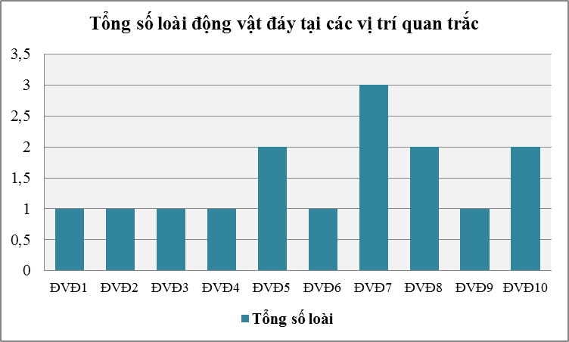

*Bảng 16. Tổng số loài động vật đáy tại các vị trí quan trắc đợt tháng 12/2021*

Trong đợt quan trắc tháng 6/2022, thành phần động vật đáy tại 10 điểm thu mẫu thuộc 03 ngành: Ngành Annelida; Ngành Arthropoda; Ngành Mollusca; 08 Bộ; 09 họ và 6 lớp động vật đáy.

Tại ví trí ĐVĐ8 không phát hiện sự hiện diện của động vật đáy tại vị trí thu mẫu. Cho thấy động vật đáy ở đây thành phần kém đa dạng.

*Bảng 17. Tổng số loài động vật đáy tại các vị trí quan trắc đợt tháng 6/2022*

* Mật độ phân bố và loài ưu thế

Mật độ phân bố của quần xã động vật đáy không xương sống trong đợt thu mẫu tháng 12/2021 dao động từ 10 – 100 cá thể/m2. Khu vực PSV9 có mật độ cao nhất (100 cá thể/m2), kế đến là PSV7 (90 cá thể/m2), các điểm còn lại có mật độ thấp dao động từ 10-60 cá thể/m2. Trong đợt tháng 6/2022, mật độ thành phần động vật đáy dao động từ KPH – 2390 cá thể/m2. Tại ví trí ĐVĐ 8 không phát hiện ra thành phần loài của động vật đáy, cho thấy tại ví trí này đa dạng sinh học kém.

|  |  |  |  |  |  |  |  |  |  |  |  |
| --- | --- | --- | --- | --- | --- | --- | --- | --- | --- | --- | --- |
| Vị trí | Thời gian | ĐVĐ1 | ĐVĐ2 | ĐVĐ3 | ĐVĐ4 | ĐVĐ5 | ĐVĐ6 | ĐVĐ7 | ĐVĐ8 | ĐVĐ9 | ĐVĐ10 |
| Mật độ cá thể (cá thể/m2) | 12/2021 | 20 | 30 | 40 | 40 | 60 | 10 | 90 | 60 | 100 | 30 |
| 06/2022 | 1.620 | 80 | 900 | 50 | 2.390 | 80 | 60 | - | 70 | 20 |

*Bảng 18. Mật độ (cá thể/m2) động vật đáy*

+ Kết quả khảo sát địa hình giám sát bồi lắng rạch trao trảo, suối cái và rạch gò công khu vực KCNC năm 2022

* Vị trí địa lý

Khu vực Khảo sát địa hình Rạch Trao Trảo, Suối Cái và Rạch Gò Công là hệ thống sông rạch chạy bao quanh KCNC.

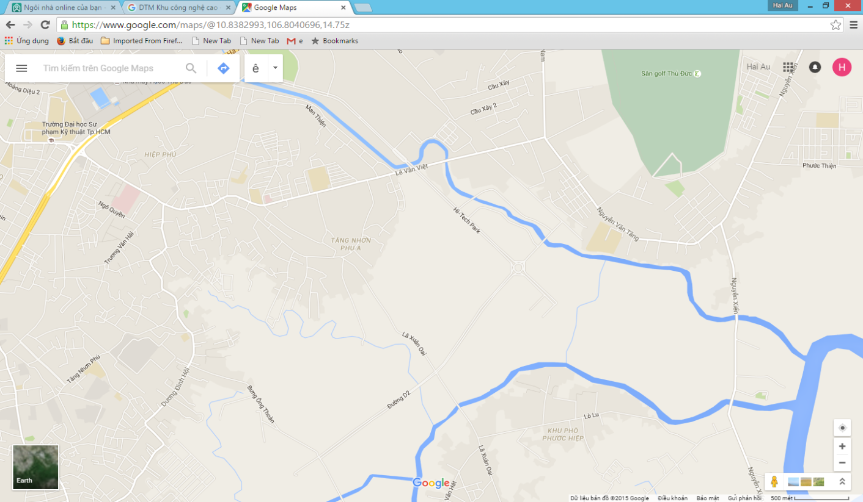

*Sơ đổ vị trí đo đạc địa hình đáy giám sát bồi lắng*

Để giám sát bồi lắng các sông suối trong khu vực, Công ty TNHH MTV Nước và Môi trường Bình Minh đã tiến hành công tác khảo sát, đo đạc: Dẫn đường chuyền khống chế cao độ, tọa độ đo đạc bình đồ lòng sông và đo đạc một số mặt cắt các sông: sông Suối Cái, rạch Gò Công và sông Trao Trảo bằng phương pháp đo sâu hồi âm kết hợp máy GPS định vị toàn cầu.

* Hệ tọa độ, hệ cao độ

Hệ tọa độ VN2000, kinh tuyến trục 105o45’, múi chiếu 30.

Hệ cao độ Hòn Dấu.

Mốc tọa độ gốc: sử dụng 02 mốc tọa độ Nhà nước số hiệu II-179 (cấp hạng II Nhà nước) và 646450 (cấp hạng III Nhà nước) do Chi nhánh Trung tâm Tư liệu Đo đạc và Bản đồ Miền Nam cấp. Tình trạng mốc còn tốt, đủ điều kiện để sử dụng.

* Thiết bị

Để thực hiện nhiệm vụ đo vẽ, đã sử dụng các loại máy móc thiết bị trắc địa như sau:

- Máy hồi âm đo sâu Odom MKIII do Mỹ sản xuất, máy có độ chính xác cao, có sai số < 0,01m để khảo sát địa hình lòng sông;

- Máy toàn đạc điện tử Leica TS09-01 do Thụy Sỹ sản xuất có đủ các thiết bị đồng bộ đi kèm theo, được sử dụng để xây dựng lưới khống chế mặt bằng và đo vẽ bình đồ địa hình.

- Máy thủy chuẩn điện tử Leica Sprinter do Thụy Sỹ sản xuất, sử dụng đo khống chế thủy chuẩn hạng IV, và chuyển cao độ mực nước sử dụng đo vẽ bình đồ địa hình.

Ngoài ra còn có các thiết bị dụng cụ khác như dọi quang học, sào tiêu, bộ đàm, bộ gương quang học…vv để phục vụ các công tác đo vẽ khác. Tất cả máy móc, thiết bị trước khi sử dụng đều được kiểm nghiệm, hiệu chỉnh đảm bảo đạt độ chính xác yêu cầu đề ra.

|  |  |  |  |
| --- | --- | --- | --- |
| **Máy và dụng cụ đo đạc** | **Model** | **Số lượng** | **Nước sản xuất** |
| Máy toàn đạc điện tử Leica TS09 | TS01-01 | 01 | Thụy Sỹ |
| Máy thủy chuẩn điện tử Leica | Sprinter 250M | 3 | Thụy Sỹ |
| Mia thủy chuẩn | SOKKIL | 6 | Nhật |
| Máy hồi âm 2 tần số MK III | ODOM | 01 | Mỹ |
| GPS cầm tay | Garmin | 01 | Mỹ |

*Bảng 19. Bảng liệt kê thiết bị dùng đo vẽ*

Với các thiết bị hiện đại, máy hồi âm có độ chính xác cao, có sai số  
< 0,01m, kết hợp với đội ngũ nhân sự chuyên nghiệp thực hiện công tác khảo sát đo đạc nên kết quả đo đạc có độ chính xác cao đáp ứng yêu cầu của dự án theo đúng nội dung đã thỏa thuận. Trong quá trình khảo sát đơn vị đã dùng kết quả của hệ thống mốc đã thực hiện năm 2017.

| **Tên điểm** | **Tọa độ VN2000 (KTT 105045’, múi chiếu 30)** | | **Độ cao (m)**  **(Cao độ Hòn Dấu)** | **Chú thích** |
| --- | --- | --- | --- | --- |
| **X (m)** | **Y (m)** |
| GPS1 | 1.198.316,398 | 617.894,555 | 4,235 | Điểm khống chế tọa độ và độ cao |
| GPS2 | 1.197.685,133 | 617.887,592 | 3,089 | Điểm khống chế tọa độ và độ cao |

Bảng 20. Bảng thống kê tọa độ và độ cao

* Khối lượng khảo sát và thực hiện

| **STT** | **Nội dung công việc** | **Đơn vị** | **Khối lượng thực hiện** |
| --- | --- | --- | --- |
| 1 | Sử dụng lưới khống chế cao độ và tọa độ | Điểm | 02 |
| 2 | Đo mặt cắt ngang sông | Mặt cắt | 23 |
| 3 | Đo bình đồ 1/500 dưới nước | ha | 49 |

Bảng 21. Bảng tổng hợp khối lượng đã thực hiện

* Tiêu chuẩn – Quy phạm áp dụng và tài liệu tham khảo

+ Quy phạm 96 TCN 43-90 “Quy phạm đo vẽ bản đồ địa hình tỷ lệ 1/500-1/5.000” của Cục đo đạc và bản đồ Nhà nước.

+ Tiêu chuẩn TCXDVN 364: 2006 “Tiêu chuẩn kỹ thuật đo và xử lý số liệu GPS trong trắc địa công trình”.

+ Tiêu chuẩn TCVN 4419-87 “Tiêu chuẩn về khảo sát cho xây dựng”.

+ Tiêu chuẩn TCXDVN 309:2004 “Công tác trắc địa trong xây dựng công trình - Yêu cầu chung”.

+ Tài liệu tham khảo: Engineering and Design, Topographic & Hydrographic Suvey (U.S. Army Corp of Engineers, 1 January 2002).

* Phương pháp đo vẽ

+ Các tuyến đo sâu được thiết kế sẵn trên máy vi tính bằng phần mềm trắc địa chuyên dụng Hydro Pro Navigation. Bình đồ và các mặt cắt tuyến đo được thiết kế định vị với khoảng cách yêu cầu.

+ Các điểm đánh dấu mặt cắt ngang đóng bằng cọc tre hoặc gỗ có ghi rõ tên cọc theo quy định, đặt tên mặt cắt tăng theo chiều dài tuyến khảo sát.

+ Đo sâu bằng máy đo sâu hồi âm kết hợp máy định vị vệ tinh GPS và máy tính đặt trên thuyền máy.

+ Sử dụng phần mềm dẫn đường và thu thập số liệu định vị, đo sâu Hydro Pro Navigation trong quá trình đo sâu, số liệu định vị đo sâu được lưu trong bộ nhớ máy vi tính để phục vụ cho công tác đo vẽ địa hình dưới nước.

+ Quan trắc mực nước để hiệu chỉnh vào kết quả đo sâu, thời gian quan trắc 15 phút 1 lần, quá trình quan trắc từ trước buổi đo sâu 60 phút đến sau khi kết thúc buổi đo sâu 60 phút. Trạm quan trắc mực nước tạm thời dạng thước đo nước, sử dụng mia nhôm dài 4,00m làm thước đo nước. Dẫn chuyền thuỷ chuẩn kỹ thuật bằng phương pháp đo cao hình học đến vị trí "0" của thước đo.

+ Sau khi kết thúc 1 ngày đo, số liệu đo sâu được kiểm tra ngay tại hiện trường trên máy vi tính, số liệu được biên tập, hiệu chỉnh lại, loại bỏ các điểm định vị đo sâu không chính xác bằng phần mềm trắc địa chuyên dụng NavEdit Navigation.

* Sản phẩm chi tiết

Một số kết quả đo đạc Rạch Trao Trảo, Suối Cái và Rạch Gò Công:

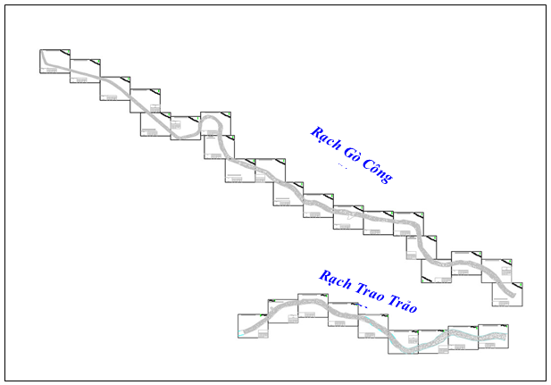

*Kết quả đo bình đồ khu vực khảo sát*

Kết quả đo đạc (mặt cắt ngang, mặt cắt dọc) các Rạch Trao Trảo, Suối Cái và Rạch Gò Công được đính kèm tại Phụ lục của báo cáo.

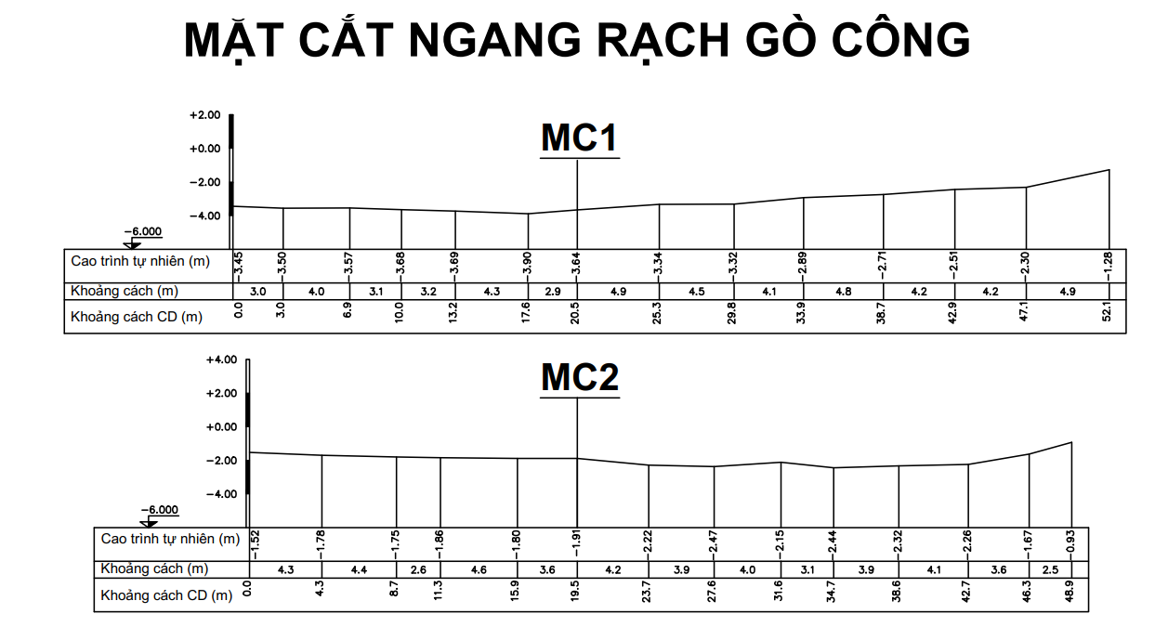

*Một số mặt cắt ngang Rạch Gò Công*

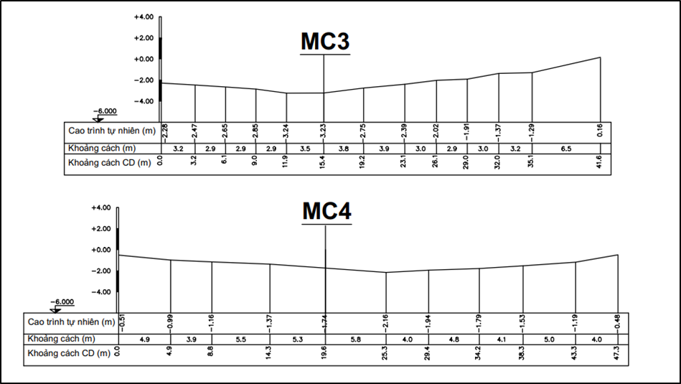

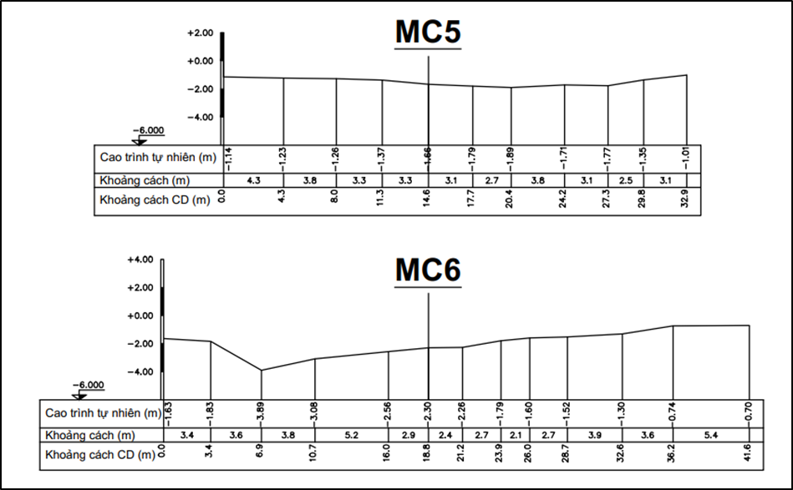

*Một số mặt cắt ngang MC1, MC2, MC3, MC4, MC5, MC6, MC7, MC8*

*Rạch Gò Công*

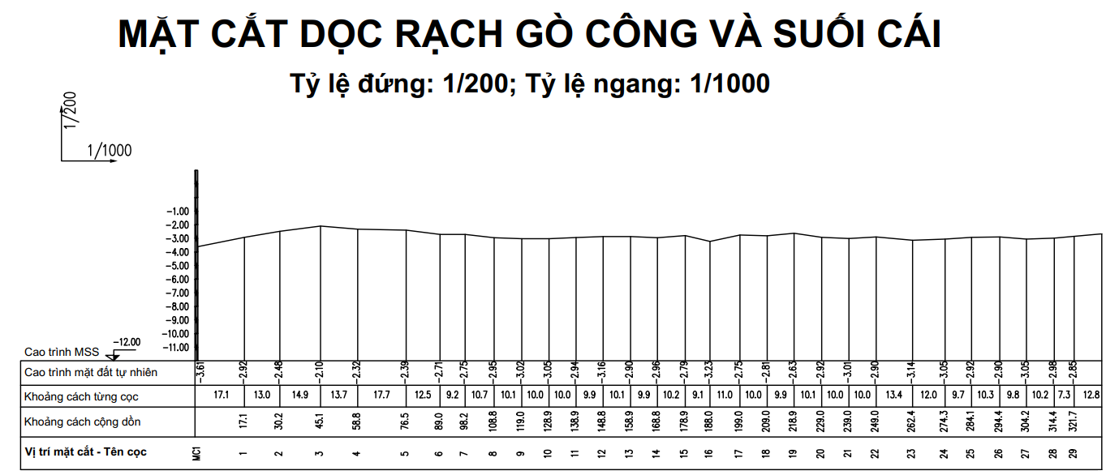

*Một số mặt cắt dọc Rạch Gò Công và suối Cái*

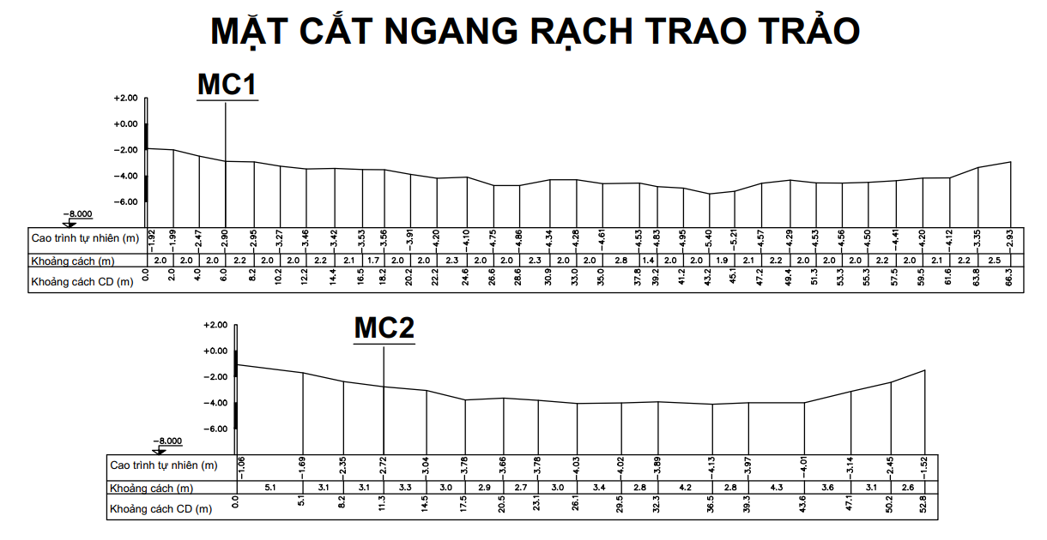

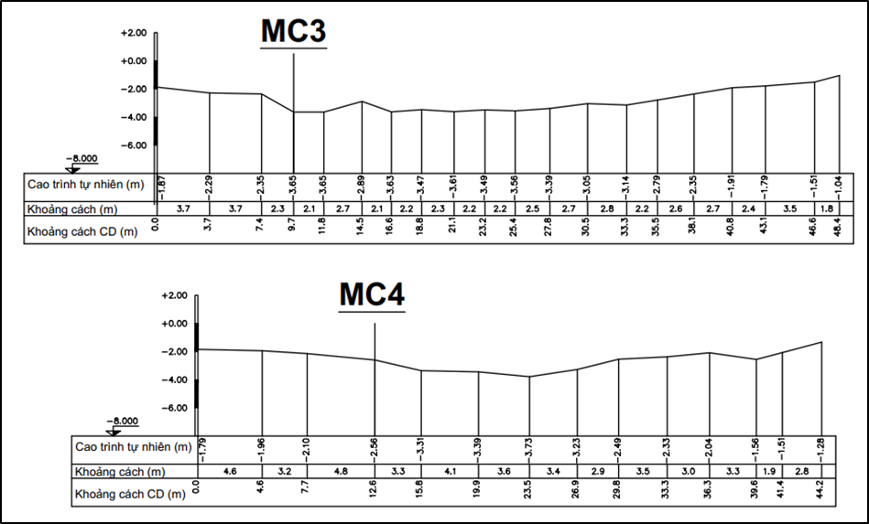

*Một số mặt cắt ngang Rạch Trao Trảo*

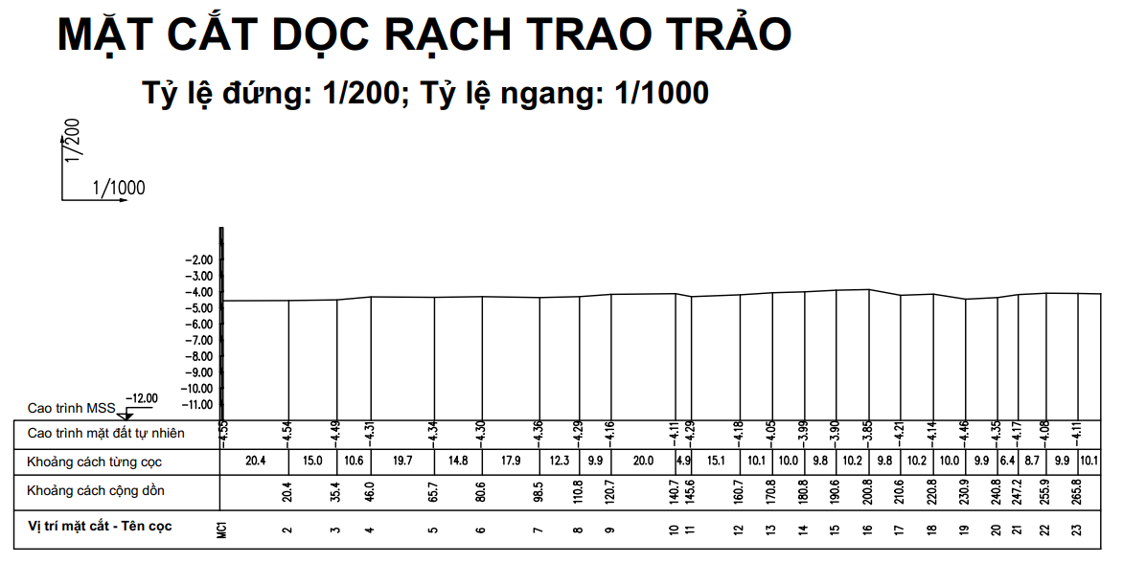

*Một số mặt cắt dọc Rạch Trao Trảo*

* Về kết quả khảo sát đo vẽ địa hình

Kết quả đo đạc khảo sát địa hình đáy các sông suối chính đã được Công ty TNHH MTV Nước và Môi trường Bình Minh thực hiện vào tháng 06/2022, sản phẩm khảo sát đúng theo đề cương được phê duyệt; các quy trình, phương pháp, thiết bị thực hiện tuân thủ đúng theo qui trình qui phạm khảo sát chuyên ngành, các số liệu đo đạc đảm bảo độ chính xác cao.

Kết quả khảo sát đã xây dựng được các mặt cắt ngang và mặt cắt dọc các sông (Rạch Trao Trảo, Suối Cái và Rạch Gò Công) từ đó xây dựng được bình đồ hiện trạng đáy sông tháng 6/2022.

* Đánh giá kết quả giám sát bồi lắng

Bằng phương pháp chồng lớp bản đồ và so sánh với kết quả đo đạc, giám sát năm các giá trị cao độ địa hình đáy các năm qua cho thấy của Rạch Trao Trảo, Suối Cái và Rạch Gò Công không có sự thay đổi đáng kể, một vài vị trí có sự dịch chuyển của các trầm tích đáy ở lòng dẫn, không có dấu hiệu bất thường như tiếp nhận các nguồn thải có hàm lượng chất lơ lửng cao hoặc có hiện tượng sạt lở. Kết quả phân tích mẫu nước tại các vị trí dọc theo các rạch này được trình bày trong bảng sau:

|  |  |  |
| --- | --- | --- |
| **TT** | **Tên vị trí** | **TSS (mg/L)** |
| 1 | NM1 - Trên sông Gò Công, điểm đầu đi vào khu vực KCNC | 29 |
| 2 | NM2 - Trên sông Gò Công, điểm thượng nguồn so với điểm xả HTXLNT | 11 |
| 3 | NM3 - Trên sông Gò Công, ngay điểm xả từ HTXLNT tập trung | 23 |
| 4 | NM4 - Trên sông Gò Công, cách vị trí điểm xả từ HTXLNT  tập trung 200m về phía hạ nguồn | 15 |
| 5 | NM7 - Trên sông Trau Trảu (đoạn chạy song song với đường D10) | 36 |

*Bảng 22. Kết quả phân tích mẫu nước ở rạch Gò Công và rạch Trao Trảo*

Từ những nhận định trên cho thấy kết quả diễn biến lòng dẫn của Rạch Trao Trảo, Suối Cái và Rạch Gò Công là không lớn, một số vị trí bồi lắng và xâm thực chủ yếu theo hình thái tự nhiên của suối, rạch và chế độ thủy động lực của nó.

Nói tóm lại, kết quả giám sát định kỳ hàng năm cho thấy không có vị trí bồi tụ bất thường do tác động từ các nguồn thải xả thải ra sông, suối từ Khu công nghệ cao gây ra. Tuy nhiên, biến động lòng dẫn do bồi lắng, xâm thực cần phải được theo dõi trong một thời gian dài mới thấy rõ hơn các biến động này. Do vậy, Ban Quản lý Khu Công nghệ cao cần tiếp tục tiến hành chương trình giám sát hàng năm để theo dõi diễn biến bồi lắng các rạch, suối tại Rạch Trao Trảo, Suối Cái và Rạch Gò Công làm cơ sở đề xuất các giải pháp cần thiết trong công tác bảo vệ môi trường. **+ Kết luận:**

* Đánh giá diễn biến kết quả quan trắc chất lượng môi trường nước mặt

Qua kết quả phân tích đã thể hiện rõ nồng độ các chất ô nhiễm có trong môi trường nước mặt trong thời điểm các đợt lấy mẫu của KCNC, cho thấy chất lượng môi trường nước mặt chưa đạt QCVN 08:2015/BTNMT cột A1 ở một số thông số quan trắc như pH, DO, COD, BOD5, TSS, , N-NH4+, N-NO2-, N-NO3-, Benzene hexachloride (BHC), Ecoli, Coliforms, Zn, Cu, As, Pb, Fe, Mn, Chất hoạt động bề mặt, Tổng dầu mỡ, TOC. Các chỉ tiêu này có giá trị vượt QCVN chủ yếu có nguồn gốc từ ô nhiễm chất hữu cơ và một số ít vô cơ. Điều này cho thấy trên các sông Gò Công, sông Tắc, sông Chẹt, sông Trau Trảu, ngã 3 sông Bào và rạch Lân, sông Rạch Chiếc và sông Vàm Xuồng đang bị ảnh hưởng bởi các chất ô nhiễm hữu cơ. Điều này hoàn toàn phù hợp khi giá trị DO tại các vị trí quan trắc đều rất thấp chứng tỏ dấu hiệu ô nhiễm hữu cơ trong khu vực này đã đến mức báo động và cần phải thường xuyên kiểm tra, theo dõi để đánh giá cũng như kịp thời đưa ra biện pháp cải thiện chất lượng nước ở các đợt quan trắc tiếp theo.

Sự gia tăng nồng độ các chất ô nhiễm hữu cơ có khả năng do mưa nhiều vào đợt lấy mẫu nên các chất bẩn hữu cơ trên địa bàn đã theo nước mưa xuống sông làm tăng hàm lượng chất ô nhiễm trong nước mặt do đó làm ảnh hưởng đến chất lượng nước mặt và đặc biệt là các thông số vi sinh (Ecoli, Coliforms) tăng đột biến trong khu vực.

Mặt khác, các độc chất (Xianua CN-; Aldrin; Crom VI Cr6+; Tổng crom; Thủy ngân; Phenol) đều không phát hiện và đối với các chất ô nhiễm (Sunfat SO42- ; Dieldrin; Tổng Dichloro diphenyl trichloroethane (DDTs); Heptachlor & Heptachlor epoxide; Cadimi (Cd); Tổng hoạt độ phóng xạ α; Tổng hoạt độ phóng xạ β) có xuất hiện nhưng ở nồng độ thấp hơn nhiều so với QCVN 08:2015/BTNMT cột A1. Điều này một lần nữa khẳng định chất lượng nước mặt tại khu vực quan trắc chủ yếu bị ô nhiễm bởi các chất hữu cơ.

* Đánh giá diễn biến kết quả quan trắc chất lượng môi trường nước ngầm

Qua kết quả phân tích đã thể hiện chất lượng nước ngầm tương đối tốt. Tuy nhiên có một số chỉ tiêu vượt quy chuẩn QCVN 09:2015/BTNMT: pH; Ni; Pb; Tổng Coliforms còn các chỉ tiêu còn lại đều đạt quy chuẩn cho phép

Chỉ tiêu Cd trong các đợt quan trắc tại 03 vị trí dao động từ KPH – 0,0006 mg/l. Tại vị trí NN1 quan trắc vào tháng 6/2022 giá trị Cd vượt ngưỡng cho phép gấp 1,2 lần. Trong đợt quan trắc tháng 12/2021 tại 03 vị trí lấy mẫu nước ngầm, chỉ có vị trí NN2 đạt quy chuẩn QCVN 09:2015/BTNMT (0,02 mg/l), 02 vị trí NN1 và NN3 vượt quy chuẩn lần lượt là 1,2 lần và 1,25 lần. Trong đợt quan trắc tháng 02/2022 và tháng 6/2022 các vị trí đều không phát hiện Ni trong nước.

Chỉ tiêu Pb tại 03 vị trí trong các đợt quan trắc dao động từ KPH – 0,012 mg/l. Tại vị trí NN3 vượt quy chuẩn (QCVN 09:2015/BTNMT 0,01 mg/l) với 1,2 lần trong đợt quan trắc tháng 12/2022. Trong 2 đợt tháng 02/2022 và tháng 6/2022 các vị trí đều có giá trị nằm trong giới hạn cho phép.

Trong 03 vị trí lấy mẫu nước ngầm trong đợt tháng 12/2021 thì chỉ có vị trí NN2 không đạt QCVN 09:2015/BTNMT (3 MPN/100ml) với 1,3 lần; 02 vị trí NN1 và NN3 không phát hiện Coliforms trong nước. Trong đợt tháng 02/2022 cả 03 vị trí vị trí nhà máy XLNTTT và tại vị trí 297 Bưng Ông Thòan, phường Tăng Nhơn Phú B, thành phố Thủ Đức; hộ dân Võ Khắc Huy, 11 Lò Lu, phường Trường Thạnh, thành phố Thủ Đức đều không phát hiện Coliforms trong nước. Tuy nhiên trong đợt quan trắc tháng 6/2022 tại 2 vị trí NN1 và NN2 giá trị Tổng Coliform trong nước vượt chuẩn gấp 31,3 lần (94MPN/100ml) và 13,3 lần (40MPN/100ml), vị trí NN3 giá trị nằm trong giới hạn cho phép.

Do đó nơi đây cần xem xét lại vấn đề vệ sinh của khu vực giếng khoan để có biện pháp cải thiện chất lượng nước ngầm nhằm giảm thiểu tác động đến cuộc sống và sức khỏe người dân. Hay nói cách khác, người dân nên hạn chế hay nếu sử dụng thì phải rất cẩn trọng khi sử dụng vào các mục đích sinh hoạt.

Đối với các chỉ tiêu : Tổng chất rắn hòa tan TDS; Độ cứng tổng số; Amoni N-NH4+ (tính theo N); Nitrit N-NO2- (tính theo N); Nitrat N-NO3- (tính theo N); Hàm lượng Clorua Cl-; Flo F-; Sunfat SO42-, Sắt Fe; Thủy ngân (Hg), Selen (Se), Tổng Phenol, Tổng hoạt độ phóng xạ α, Tổng hoạt độ phóng xạ β đo được đều đạt QCVN 09:2015/BTNMT và riêng đối với các chỉ tiêu (Xianua CN-, Asen As, Cadimi Cd; Crom VI Cr6+; Đồng Cu, Kẽm Zn, Mangan Mn, E. Coli, Aldrin, Benzene hexachloride (BHC), Dieldrin, Tổng Dichloro diphenyl trichloroethane (DDTs), Heptachlor & Heptachlorepoxide,) trong nước ngầm đều không phát hiện cho thấy chất lượng nước ngầm tại khu vực quan trắc vẫn còn khá tốt. Đồng thời cần phải quan trắc liên tục để kịp thời đánh giá chất lượng nước ngầm tại các thời điểm khác nhau.

* Đánh giá diễn biến kết quả quan trắc chất lượng môi trường nước thải

Từ biểu đồ và kết quả phân tích phân tích, chất lượng môi trường nước thải sau trạm xử lý tập trung của KCNC tương đối tốt vì chỉ có 01/27 chỉ tiêu vượt QCVN 40:2011/BTNMT cột A (kq = 0,9, kf = 0,9) và Giấy phép xả thải số 544/GP-BTNMT ngày 08 tháng 3 năm 2019 của Bộ Tài nguyên và Môi trường, cụ thể như sau:

Chỉ tiêu Sắt Fe tại vị trí NT1 cả 3 đợt quan trắc đều vượt QCVN 40:2011/BTNMT cột A (kq = 0,9, kf = 0,9) lần lượt là 7,5 (tháng 12/2021); 2,1 lần (tháng 02/2022); 1,3 lần (tháng 6/2022) và so với Giấy phép xả thải lần lượt là 8,3 lần (tháng 12/2021); 2,3 lần (tháng 02/2022); 1,4 lần (tháng 6/2022). Tại ví trí NT2 vượt lần lượt là 1,2 (tháng 12/2021) và 1,4 lần (tháng 12/2021) so với QCVN 40:2011/BTNMT cột A (kq = 0,9, kf = 0,9) và Giấy phép xả thải. 02 đợt còn lại tại vị trí NT2 giá trị Fe nằm trong giới hạn cho phép trong đó các chỉ tiêu: nhiệt độ; độ màu; BOD5; Tổng Nito; Phospho Ptc, Flo F-; Tổng Coliforms, Zn, Pb, Ni, Cu, chất hoạt động bề mặt, TDS, PCBs, trong nước thải đo được đều có giá trị thấp hơn quy chuẩn nhiều lần tại tất cả các vị trí quan trắc. Còn các chỉ tiêu còn lại đều có giá trị không phát hiện.

* Đánh giá diễn biến kết quả quan trắc chất lượng môi trường đất

Qua kết quả phân tích, trong cả 2 đợt quan trắc tháng 12/2021 và tháng 6/2022 có 3/6 chỉ tiêu vượt Quy chuẩn so sánh QCVN 43:2017/BTNMT - Trầm tích nước ngọt. Cụ thể chỉ tiêu Asen tại vị trí TT7 vượt quy chuẩn gấp 1,3 lần (21,7 mg/l so với 17 mg/l), các vị trí còn lại đều đạt quy chuẩn. Đối với thông số Pb tại vị trí TT1 giá trị chò vượt chuẩn gấp 1,2 lần trong đợt tháng 12/2021. Cũng tại vị trí TT1 trong đợt quan trắc tháng 12/2021 giá trị Zn vượt quy chuẩn 1,3 lần. Do đó cần có biện pháp xử lý thích hợp tránh gây ô nhiễm môi trường và sức khỏe của người dân khu vực xung quanh.

**b) Quy mô, tính chất của các nguồn ô nhiễm môi trường.**

Tính đến nay, KCNC đã có 162 dự án được cấp giấy chứng nhận đăng ký đầu tư còn hiệu lực, trong đó tổng số dự án đang hoạt động tại KCNC là 111 dự án chiếm 69,37%, 49 dự án chưa đi vào hoạt động chiếm 30,63%. Các lĩnh vực hoạt động trong KCNC bao gồm: vi điện tử-công nghệ thông tin-viễn thông, cơ khí chính xác và tự động hóa, công nghệ sinh học, năng lượng mới-vật liệu mới và 06 Nhà đầu tư đang hoạt động loại hình cho thuê nhà xưởng

**c) Quy mô, tính chất của chất thải (tổng lượng nước thải, chất thải rắn sinh hoạt, chất thải rắn công nghiệp thông thường, chất thải nguy hại).**

**-** Nước thải

Toàn bộ nguồn nước thải phát sinh từ các doanh nghiệp, đơn vị trong KCNC (nước thải sinh hoạt và nước thải sản xuất) đều được xử lý sơ bộ đạt tiêu chuẩn quy định của KCNC (ban hành theo Quyết định số 257/QĐ-KCNC ngày 24 tháng 12 năm 2020 của Ban Quản lý KCNC) trước khi đấu nối vào hệ thống thu gom nước thải tập trung và dẫn về Nhà máy xử lý nước thải (NMXLNT) tập trung của KCNC.

Tổng lượng nước thải năm 2022 phát sinh từ các doanh nghiệp, đơn vị trong KCNC là 1.934.075 m3, công suất xử lý trung bình tại NMXLNT tập trung khoảng 5.298,8 m3/ngày.đêm.

Số cơ sở đấu nối tương ứng với lượng nước thải xả vào hệ thống xử lý nước thải tập trung: 86 Doanh nghiệp.

Số cơ sở được miễn trừ đấu nối tương ứng với lượng nước thải tự xử lý: Không.

Số cơ sở không/chưa đấu nối theo quy định tương ứng với lượng nước thải phát sinh: Không.

- Chất thải rắn và chất thải nguy hại

Tổng nguồn chất thải rắn và chất thải nguy hại phát sinh từ các doanh nghiệp, đơn vị trong KCNC được thống kê như sau:

|  |  |  |
| --- | --- | --- |
| **Tình hình phát sinh chất thải rắn** | **Đơn vị** | **Kết quả** |
| Chất thải rắn sinh hoạt | tấn/năm | 542.196,575 |
| Chất thải rắn công nghiệp thông thường | kg/năm | 5.766.460,1 |
| Chất thải rắn nguy hại | kg/năm | 8.512.281,1 |
| Bùn thải (từ hệ thống xử lý nước thải tập trung của NMXLNT) | tấn/năm | 175,967 |

- Khí thải từ các doanh nghiệp, đơn vị trong KCNC

|  |  |  |
| --- | --- | --- |
| **TT** | **Tên doanh nghiệp** | **Có hệ thống xử lý khí thải** |
|  | Công Ty Cp Sanofi Việt Nam | ✓ |
|  | Công Ty Cổ Phần CTCBIO Việt Nam | ✓ |
|  | Công Ty TNHH MTV Daeyoung Electronics Vina | ✓ |
|  | Công Ty Nidec Copal Precision Việt Nam | ✓ |
|  | Công Ty TNHH Intel Products Việt Nam | ✓ |
|  | Chi Nhánh Số 1 Công Ty Cổ Phần Công Nghệ Nano BSB | ✓ |
|  | Công ty TNHH EPS Vina Hi-Tech | ✓ |
|  | Công Ty TNHH Jabil Việt Nam | ✓ |
|  | Công Ty TNHH Nidec Sankyo Việt Nam | ✓ |
|  | Trung Tâm Phân Tích Thí Nghiệm Và Văn Phòng –Viện Dầu Khí Việt Nam | ✓ |
|  | Công Ty TNHH New – Hanam | ✓ |
|  | Công Ty Cổ Phần Công Nghệ Kỹ Thuật Tự Động Hải Nam | ✓ |
|  | Công Ty TNHH Eurofins Sắc Ký Hải Đăng | ✓ |
|  | Công Ty Cp Nhà Máy Trang Thiết Bị Y Tế Usm Healthcare | ✓ |
|  | Công Ty TNHH Platel Vina | ✓ |
|  | Công Ty Cổ Phần Oristar | ✓ |
|  | Công Ty TNHH Nidec Servo Việt Nam | ✓ |
|  | Công Ty TNHH Mekophar | ✓ |
|  | Công Ty TNHH Nidec Việt Nam | ✓ |
|  | Công ty Cổ Phần Công nghệ Sinh học Dược Nanogen | ✓ |
|  | Công ty TNHH Điện tử Samsung CE Complex | ✓ |
|  | Công ty TNHH Sonion Việt Nam | ✓ |
|  | Công ty cổ phần bóng đèn Điện Quang | ✓ |
|  | Công ty TNHH KAI Metal Asia | ✓ |
|  | Nhà máy Nipro Việt Nam | ✓ |
|  | Công ty TNHH Đầu tư và Phát triển Công nghệ Thông Minh | ✓ |

Khí thải từ các doanh nghiệp được thu gom và xử lý trước khi xả ra ngoài môi trường qua ống khói hoặc ống xả, thành phần khí thải chủ yếu là bụi, SOx, CO, NOx, và các hợp chất bay hơi như Toluen, Xylen, Aceton, THC,.... Định kỳ hằng năm, Ban Quản lý KCNC tổ chức đấu thầu rộng rãi để chọn đơn vị tư vấn có năng lực và kinh nghiệm quan trắc chất lượng môi trường không khí tại các doanh nghiệp hai lần một năm. Trong 6 tháng đầu năm 2022, Ban Quản lý KCNC đã kiểm tra chất lượng môi trường không khí của 19/26 doanh nghiệp, kết quả chưa có trường hợp vi phạm về chất lượng môi trường không khí của các doanh nghiệp.

**2. Tình hình và kết quả công tác bảo vệ môi trường**

**a) Tổ chức bộ máy và nguồn lực**

- Số cán bộ được đào tạo chuyên ngành về môi trường làm công tác về bảo vệ môi trường tại Ban Quản lý: có 04 nhân sự bao gồm 01 Lãnh đạo và 03 Chuyên viên có chuyên môn về bảo vệ môi trường được phân công thực hiện nhiệm vụ nghiên cứu các quy định pháp luật, thực hiện công tác quản lý, kiểm tra, giám sát hoạt động bảo vệ môi trường, thụ lý và giải quyết các vướng mắc, khó khăn về môi trường của các dự án đầu tư trong KCNC.

- Số lượt cán bộ được đào tạo, tập huấn về chuyên môn nghiệp vụ bảo vệ môi trường: 02 đợt do Sở Tài nguyên và Môi trường tổ chức.

**b) Tình hình thực hiện trách nhiệm quản bảo vệ môi trường theo quy định**

- Số lượng kế hoạch, chương trình về bảo vệ môi trường được ban hành trong năm 2022:

Căn cứ Quyết định số 1055/QĐ-UBND ngày 29 tháng 3 năm 2021 của Ủy ban nhân dân Thành phố Hồ Chí Minh phê duyệt Chương trình Giảm ô nhiễm môi trường giai đoạn 2020 – 2030 (Quyết định số 1055); Quyết định số 1425/QĐ-UBND ngày 28 tháng 4 năm 2022 về việc ban hành Kế hoạch thực hiện Chương trình Giảm ô nhiễm môi trường giai đoạn 2020 – 2030 trong năm 2022, Ban Quản lý KCNC đã xây dựng và triển khai các nội dung như sau:

+ Quyết định số 15A/QĐ-KCNC ngày 09 tháng 02 năm 2022 về việc ban hành Kế hoạch kiểm tra việc chấp hành pháp luật về bảo vệ môi trường định kỳ tại các doanh nghiệp, đơn vị trong KCNC năm 2022.

+ Kế hoạch số 33/KH-KCNC ngày 13 tháng 6 năm 2022 về thực hiện Chương trình Giảm ô nhiễm môi trường (Chương trình GONMT) giai đoạn 2020-2030 trong năm 2022 tại Khu Công nghệ cao (KCNC).

+ Kế hoạch số 45/KH-KCNC ngày 26 tháng 8 năm 2022 về tăng cường công tác quản lý, giảm thiểu, tái sử dụng, tái chế và xử lý chất thải nhựa trong KCNC giai đoạn năm 2022-2025, tầm nhìn đến năm 2030.

- Số lượng cơ sở sản xuất, kinh doanh, dịch vụ hoàn thành các thủ tục về môi trường: 111/111 doanh nghiệp, đơn vị đã thực hiện thủ tục về môi trường (65 hồ sơ Báo cáo đánh giá tác động môi trường, 18 hồ sơ Kế hoạch bảo vệ môi trường, 12 hồ sơ Cam kết bảo vệ môi trường, 03 hồ sơ Đăng ký tiêu chuẩn môi trường, 02 hồ sơ Đăng ký môi trường theo Luật Bảo vệ môi trường năm 2020 và 11 dự án hoạt động văn phòng không thuộc đối tượng theo Luật cũ).

- Số lượng và tỷ lệ cơ sở sản xuất, kinh doanh, dịch vụ được kiểm tra về bảo vệ môi trường.

+ Phối hợp với Sở Tài nguyên và Môi trường kiểm tra việc chấp hành quy định pháp luật về bảo vệ môi trường và tài nguyên nước của các Dự án hoạt động trong KCNC:

Trong năm 2022, Ban Quản lý KCNC đã phối hợp Đoàn kiểm tra Sở Tài nguyên và Môi trường đã kiểm tra được 11 đơn vị, doanh nghiệp trong KCNC **(**theo Quyết định số 1111/QĐ-STNMT-CTR ngày 09 tháng 11 năm 2022, Quyết định số 1112/QĐ-STNMT-CTR ngày 09 tháng 11 năm 2022, Quyết định số 1113/QĐ-STNMT-CTR ngày 09 tháng 11 năm 2022, Quyết định số 1114/QĐ-STNMT-CTR ngày 09 tháng 11 năm 2022 và Quyết định số 1158/QĐ-STNMT-CTR ngày 17 tháng 11 năm 2022 của Sở Tài nguyên và Môi trường về việc kiểm tra việc chấp hành pháp luật về bảo vệ môi trường và tài nguyên nước đối với các cơ sở hoạt động), kết quả chưa phát hiện vi phạm của các công ty về lĩnh vực bảo vệ môi trường và tài nguyên nước.

+ Chủ động tăng cường kiểm tra, giám sát việc chấp hành quy định pháp luật về bảo vệ môi trường và tài nguyên nước của các doanh nghiệp trong KCNC; ghi nhận và báo cáo cơ quan có thẩm quyền xử lý nghiêm các hành vi xả nước thải vượt quy chuẩn cho phép ra môi trường

Ban Quản lý KCNC đã tổ chức kiểm tra và có Công văn số 59/KCNC-QHXDMT ngày 14 tháng 01 năm 2022 gửi Thanh tra Sở Tài nguyên và Môi trường về việc xem xét, xử lý vi phạm hành chính trong lĩnh vực bảo vệ môi trường đối với Công ty TNHH Coretronic Việt Nam trong KCNC do công ty đã đi vào hoạt động nhưng chưa có Báo cáo đánh giá tác động môi trường (theo biên bản ghi nhận của Đoàn kiểm tra Ban Quản lý KCNC ngày 14 tháng 12 năm 2021 tại công ty). Ngày 22 tháng 3 năm 2022, Ủy ban nhân dân Thành phố Hồ Chí Minh đã ban hành Quyết định số 807/QĐ-XPHC xử phạt vi phạm hành chính trong lĩnh vực bảo vệ môi trường đối với Công ty TNHH Coretronic Việt Nam. Đến nay, Công ty TNHH Coretronic Việt Nam đã thực hiện và khắc phục hành vi vi phạm hành chính về lĩnh vực môi trường theo đúng Quyết định số 807/QĐ-XPHC ngày 22 tháng 3 năm 2022 của Ủy ban nhân dân Thành phố Hồ Chí Minh, cụ thể: dự án “Nhà máy sản xuất màn hình độ phân giải cao (công suất 3.900.000 sản phẩm/năm)” tại KCNC của Công ty TNHH Coretronic Việt Nam đã được Ủy ban nhân dân Thành phố Hồ Chí Minh phê duyệt Báo cáo đánh giá tác động môi trường tại Quyết định số 880/QĐ-UBND ngày 28 tháng 3 năm 2022.

Căn cứ Quyết định số 737/QĐ-CCBVMT-KHTH ngày 16 tháng 7 năm 2021 của Chi cục Bảo vệ môi trường phê duyệt phương án dự toán Chương trình “Hoạt động sự nghiệp môi trường cho Khu Công nghệ cao Thành phố Hồ Chí Minh từ tháng 7/2021 đến hết tháng 6/2022”, Ban Quản lý KCNC đã ban hành Kế hoạch kiểm tra việc chấp hành pháp luật về bảo vệ môi trường định kỳ tại các doanh nghiệp, đơn vị trong KCNC năm 2022 được kèm theo Quyết định số 15A/QĐ-KCNC ngày 09 tháng 02 năm 2022. Trên cơ sở đó, ngày 29 tháng 3 năm 2022, Ban Quản lý KCNC đã có Công văn số 284/KCNC-QHXDMT về việc kiểm tra công tác bảo vệ môi trường định kỳ tại các doanh nghiệp, đơn vị trong Khu Công nghệ cao đợt 01 năm 2022 (giai đoạn từ tháng 01/2022 đến hết tháng 6/2022) gửi đến các doanh nghiệp, đơn vị trong KCNC. Đến hết ngày 12 tháng 5 năm 2022, Ban Quản lý KCNC đã hoàn thành công tác kiểm tra công tác bảo vệ môi trường tại **36 doanh nghiệp, đơn vị** đang hoạt động trong KCNC và ghi nhận: *(1)* có 02 trường hợp xả nước thải vượt Tiêu chuẩn chất lượng nước thải đầu vào Nhà máy xử lý nước thải tập trung KCNC: Công ty TNHH New Hanam và Công ty Cổ phần Công nghệ tin học HPT; *(2)* lập biên bản ghi nhận hiện trường và nhắc nhở 06 trường hợp phải thực hiện theo đúng các quy định của Luật Bảo vệ môi trường năm 2020 và nội dung đã được các cơ quan có thẩm quyền xác nhận trong hồ sơ môi trường gồm: Chi nhánh Công ty cổ phần Oristar, Công ty TNHH Nidec Việt Nam Corporation, Công ty TNHH MTV Seen Miền Nam, Công ty TNHH MTV Daeyoung Electronic Vina, Công ty cổ phần công nghiệp hỗ trợ Phước Nguyên, Công ty TNHH MTV Transimex Hitech Park Logistics. Kết quả: *(1)* 02 trường hợp xả nước thải vượt Tiêu chuẩn chất lượng nước thải đầu vào Nhà máy xử lý nước thải tập trung KCNC tại Công ty TNHH New Hanam và Công ty Cổ phần Công nghệ tin học HPT: đến nay đã được khắc phục; *(2)* 06 trường hợp được Ban Quản lý KCNC nhắc nhở phải thực hiện theo đúng các quy định của Luật Bảo vệ môi trường năm 2020 và nội dung đã được các cơ quan có thẩm quyền xác nhận trong hồ sơ môi trường đã có văn bản báo cáo Ban Quản lý KCNC về việc khắc phục các nội dung liên quan đến công tác bảo vệ môi trường trong quá trình hoạt động theo đúng quy định.

- Số lượng, tỷ lệ vụ việc khiếu kiện về bảo vệ môi trường được giải quyết: trong năm 2022, KCNC không có trường hợp khiếu kiện về bảo vệ môi trường.

**c) Tình hình thu gom, thoát nước mưa; thu gom, xử lý nước thải; quan trắc tự động, liên tục đối với nước thải; quản lý chất thải rắn; kiểm soát khí thải, quan trắc tự động, liên tục đối với khí thải; phòng ngừa, ứng phó sự cố môi trường trong các khu kinh tế, khu công nghiệp, khu chế xuất, khu công nghệ cao.**

- Tình hình thu gom, thoát nước mưa: KCNC tách riêng hệ thống thu gom nước mưa và hệ thống thu gom, xử lý nước thải nhắm đảm bảo nước mưa và nước thải trong KCNC được xử lý đạt quy chuẩn trước khi thoát ra hệ thống thoát nước của Thành phố.

- Tình hình thu gom, thoát nước; thu gom, xử lý nước thải

+ Quá trình xây dựng công trình xử lý nước thải

Hiện nay, KCNC đã được đầu tư xây dựng các công trình xử lý thuộc NMXLNT KCNC với tổng công suất 9.000m3/ngày đêm bao gồm: NMXLNT Giai đoạn I với công suất 5.000m3/ngày.đêm và Module 1 thuộc NMXLNT Giai đoạn II với công suất 4.000m3/ngày.đêm. Các module còn lại của NMXLNT KCNC sẽ được tiếp tục đầu tư trong tương lai để đáp ứng nhu cầu xử lý nước thải của tất cả các nhà đầu tư trong KCNC.

Hệ thống xử lý nước thải (HTXLNT) – Giai đoạn I và Giai đoạn II – Module 1 hoạt động riêng biệt nhưng vẫn đảm bảo hoạt động liên tục 24/7 với chất lượng kết quả xử lý đạt tiêu chuẩn đầu ra theo quy định. HTXLNT – Giai đoạn I đã đầu tư và sử dụng được 16 năm nhưng hiện tại vẫn đảm bảo hoạt động tốt. Trong thời gian qua, HTXLNT – Giai đoạn II, Module 1 đã hỗ trợ tốt chức năng xử lý và có thể gánh tải cho Giai đoạn I trong trường hợp hệ thống bị sự cố hoặc hư hỏng.

+ Quá trình đấu nối thu gom, tiếp nhận nước thải

Toàn bộ nước thải từ các doanh nghiệp, đơn vị trong KCNC được NMXLNT KCNC tiếp nhận sau khi dự án được Ban Quản lý KCNC chấp thuận đấu nối hạ tầng kỹ thuật từ dự án với hệ thống hạ tầng kỹ thuật chung của KCNC theo đúng Quy trình đấu nối hạ tầng kỹ thuật từ các dự án thành phần với hệ thống hạ tầng kỹ thuật chung của KCNC được ban hành kèm theo Quyết định số 205/QĐ-KCNC ngày 05 tháng 7 năm 2017.

+ Quá trình xử lý nước thải:

Nước thải từ các doanh nghiệp trong KCNC đều thu gom và được xử lý sơ bộ nước thải đầu ra đạt tiêu chuẩn chất lượng đầu vào NMXLNT của KCNC theo Quyết định số 257/QĐ-KCNC ngày 24 tháng 12 năm 2020 của Ban Quản lý KCNC, sau đó, toàn bộ nước thải được đấu nối vào hệ thống thu gom nước thải của KCNC.

Nước thải phát sinh trong KCNC sau khi được thu gom và xử lý được dẫn xả ra mương quan trắc, sau đó xả ra mương thoát nước chung của khu vực, cuối cùng xả ra rạch Gò Công theo phương thức tự chảy, xả mặt, ven bờ theo đúng nội dung Giấy phép xả nước thải được cấp.

+ Vận hành hệ thống xử lý nước thải tập trung của KCNC:

Công trình xử lý nước thải: Nhà máy xử lý nước thải tập trung KCNC (NMXLNT tập trung) có chức năng xử lý nước thải phát sinh từ các doanh nghiệp hoạt động trong KCNC với công suất thiết kế 9.000 m3/ngày đêm (bao gồm Hệ thống XLNT Giai đoạn 1 công suất 5.000 m3/ngày đêm và Hệ thống XLNT Giai đoạn 2 – Module 1 công suất 4.000 m3/ngày đêm).

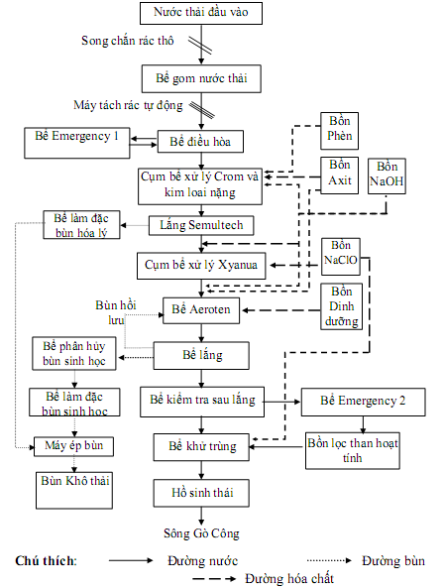

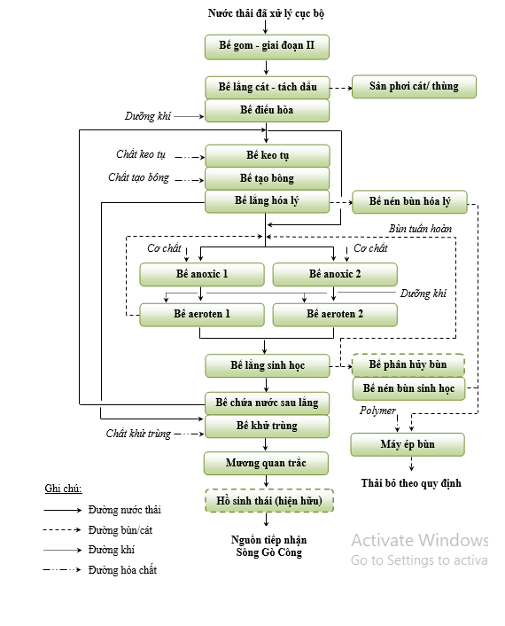

|  |  |
| --- | --- |
| *Sơ đồ công nghệ Hệ thống xử lý nước thải Giai đoạn 1 (5.000 m3/ngày đêm)* | *Sơ đồ công nghệ Hệ thống xử lý nước thải Giai đoạn 2 - Module 1 (4.000 m3/ngày.đêm)* |

Phương thức vận hành hệ thống xử lý nước thải: NMXLNT tập trung được vận hành liên tục.

Tổng lưu lượng nước thải sinh hoạt phát sinh trong năm báo cáo và năm gần nhất: Lượng nước thải sinh hoạt phát sinh từ các công ty hoạt động trong Khu Công nghệ cao đều được hòa lẫn với nước thải công nghiệp khi xả thải về NMXLNT tập trung. Do đó, không tách riêng được lượng nước thải sinh hoạt phát sinh.

Tổng lưu lượng nước thải công nghiệp phát sinh trong năm báo cáo và năm gần nhất; Tổng lưu lượng được phê duyệt theo Giấy phép xả nước thải vào nguồn nước:

|  |  |  |  |  |
| --- | --- | --- | --- | --- |
| **STT** | **Năm** | **Lưu lượng trung bình** | **Lưu lượng** | **Giấy phép xả thải** |
| 01 | 2021 | 4.835 m3/ngày đêm | 1.764.747 m3 | 9.000 m3/ ngày đêm |
| 02 | 2022 | 5.298,8 m3/ngày đêm | 1.934.075 m3 |

Tỷ lệ nước thải phát sinh so với công suất xử lý trong năm báo cáo: 58,9 %.

Số ngày vận hành trong năm: 365 ngày.

Lượng điện năng tiêu thụ cho việc vận hành NMXLNT tập trung: 69.638 kWh/tháng.

Lượng bùn thải phát sinh: Lượng bùn thải ước tính phát sinh trong năm 2022 là 175,967 tấn. Hiện tại, lượng bùn thải này đang được tạm chứa tại Bể Phân hủy bùn của Nhà máy XLNT. Trong năm 2023, NMXLNT tập trung sẽ lập kế hoạch ép và chuyển bùn thải cho đơn vị có chức năng xử lý.

+ Kết quả quan trắc nước thải tự động, liên tục

**a) Thông tin chung về hệ thống quan trắc nước thải tự động, liên tục**

Hiện nay, NMXLNT tập trung có 02 trạm quan trắc tự động, liên tục chất lượng nước thải sau xử lý đã được lắp đặt gồm: trạm quan trắc nội bộ và trạm quan trắc của Sở Tài nguyên và Môi trường.

- Trạm quan trắc tự động nội bộ:

+ Vị trí đặt hệ thống: sau bể khử trùng của NMXLNT tập trung Giai đoạn 1 và NMXLNT tập trung Giai đoạn 2 – Module 1, trước hồ sinh thái hiện hữu. Tọa độ vị trí hút mẫu 10o50'29,5'', 106o48'59.7''. Mẫu nước sẽ được bơm về nhà trạm để tiến hành đo.

+ NMXLNT tập trung đã được đầu tư 01 trạm quan trắc nước thải tự động, liên tục nội bộ để phục vụ cho công tác vận hành NMXLNT tập trung. Trạm quan trắc tự động, liên tục nội bộ được đầu tư và đưa vào sử dụng năm 2018.

+ Nguồn thải được giám sát là NMXLNT tập trung với công suất 9.000 m3/ngày đêm. Lưu lượng xả thải trung bình là 5.298,8 m3/ngày đêm.

+ Tần suất thu nhận dữ liệu: Liên tục.

+ Danh mục các thông số quan trắc:

|  |  |  |
| --- | --- | --- |
| **STT** | **Thông số quan trắc** | **QCVN 40:2011/BTNMT** |
| 01 | Nhiệt độ | 40oC |
| 02 | pH | 6-9 |
| 03 | TSS | 40,5 |
| 04 | COD | 60,75 |
| 05 | DO | - |
| 06 | Tổng Nitơ | 16,2 |
| 07 | Tổng Phospho | 3,24 |
| 08 | Lưu lượng | - |

Sở Tài nguyên và Môi trường đã có Công văn số 6748/STNMT-CCBVMT ngày 12 tháng 8 năm 2019 về thông báo kết quả kiểm tra việc thực hiện lắp đặt hệ thống quan trắc nước thải tự động, liên tục của KCNC, trạm quan trắc nội bộ còn một số tồn tại như sau:

* Chưa có bộ thiết bị lấy mẫu tự động để lấy và lưu mẫu nước khi một trong những thông số được giám sát vượt ngưỡng quy chuẩn cho phép;
* Chưa trang bị hệ thống camera giám sát;
* Các thiết bị chưa được hiệu chuẩn theo quy định, chưa thực hiện quan trắc đối chứng;
* Chưa có giấy chứng nhận kèm theo báo cáo kết quả kiểm định, hiệu chuẩn các thiết bị quan trắc của hệ thống;
* Chưa có biên bản kiểm tra độ chính xác tương đối của hệ thống;
* Chưa truyền dữ liệu tự động và liên tục về Sở Tài nguyên và Môi trường.

Nguyên nhân: Trạm quan trắc nước thải tự động nội bộ được đầu tư năm 2018 (cùng với thời điểm xây dựng NMXLNT tập trung – Giai đoạn 2 – Module 1) từ nguồn vốn ngân sách nhà nước trước khi Thông tư 24/2017/TT-BTNMT được ban hành và có hiệu lực nên phát sinh một số tồn tại.

Trạm quan trắc tự động nội bộ đang trong quá trình hoàn thiện để đáp ứng theo quy định tại Thông tư 24/2017/TT-BTNMT. Việc hoàn thiện trạm quan trắc nội bộ đã được Ban Quản lý KCNC đưa vào Dự án "Xây dựng hệ thống xử lý nước thải – Phân kỳ 2: Module 2 và 3, công suất 8.000 m3/ngày đêm". Dự án nêu trên đang tiến hành bước đấu thầu thiết kế, dự kiến khởi công vào đầu năm 2023 và hoàn thành vào giữa năm 2024.

Theo Luật Bảo vệ môi trường số 72 năm 2020, hạn cuối để hoàn thiện hệ thống quan trắc nước thải tự động là tháng 12/2024. Việc hoàn thiện hệ thống quan trắc nước thải tự động liên tục (trạm quan trắc nội bộ) là nội dung công việc của dự án nêu trên và sẽ hoàn thành cùng với thời điểm hoàn thành dự án. Do đó, tiến độ hoàn thiện hệ thống quan trắc nước thải tự động nội bộ sẽ đáp ứng đúng quy định của pháp luật.

Hiện tại, trạm quan trắc tự động nội bộ đang hoạt động ổn định, đáp ứng tốt việc quan trắc nội bộ giúp vận hành hiệu quả NMXLNT tập trung.

- Trạm quan trắc của Sở Tài nguyên và Môi trường

Bên cạnh trạm quan trắc nội bộ của NMXLNT tập trung, Sở Tài nguyên và   
Môi trường đã đặt trạm quan trắc tại NMXLNT tập trung, cụ thể như sau:

+ Danh mục thông số quan trắc:

|  |  |  |
| --- | --- | --- |
| **STT** | **Thông số quan trắc** | **QCVN 40:2011/BTNMT** |
| 01 | Nhiệt độ | 40oC |
| 02 | pH | 6-9 |
| 03 | TSS | 40,5 |
| 04 | COD | 60,75 |
| 05 | Lưu lượng | - |

+ Vị trí đặt hệ thống: sau hồ sinh thái hiện hữu, trước khi xả thải ra môi trường.

+ Mục đích: Sở Tài nguyên và Môi trường quan trắc tự động, liên tục giám sát chất lượng nước thải sau xử lý của NMXLNT tập trung trước khi xả thải ra môi trường.

**b) Tình trạng hoạt động của trạm**

**-** Trạm quan trắc tự động nội bộ:

Trong quá trình hoạt động, trạm quan trắc tự động nội bộ thường gặp các tình trạng như: Các kết quả đo bị sai lệch do các đầu cảm biến bị bẩn, các đầu cảm biến bị hỏng. Để khắc phục các tình trạng nêu trên NMXLNT tập trung tổ chức vệ sinh các cảm biến định kỳ, thực hiện việc hiệu chuẩn các cảm biến.

Trạm hoạt động liên tục 24/24.

- Trạm quan trắc tự động của Sở Tài nguyên và Môi trường:

Trạm quan trắc tự động được Trung tâm quan trắc Tài nguyên và Môi trường vận hành. Hiện tại, Ban Quản lý KCNC chỉ được xem kết quả trực tiếp trên hệ thống online của Sở Tài nguyên và Môi trường và nhận các kết quả được Sở Tài nguyên và Môi trường gửi về.

**c) Nhận xét kết quả quan trắc**

Các kết quả của trạm quan trắc tự động nội bộ đều đạt theo QCVN 40:2011/BTNMT, cột A với hệ số Kq = 0,9 và Kf = 0,9.

**d) Kết luận**

Hiện tại trạm quan trắc tự động nội bộ của NMXLNT tập trung vẫn chưa kết nối truyền số liệu về Sở Tài nguyên và Môi trường nên chưa thể đánh giá được mức độ đầy đủ của dữ liệu thu nhận.

Đối với trạm quan trắc tự động của Sở Tài nguyên và Môi trường, Ban Quản lý KCNC chỉ được xem kết quả trực tiếp trên hệ thống online của Sở Tài nguyên và Môi trường và nhận các kết quả được Sở Tài nguyên và Môi trường gửi về nên không thể đánh giá được mức độ đầy đủ của dữ liệu thu nhận.

* **Công tác phòng ngừa, ứng phó và khắc phục sự cố môi trường**

Hàng năm, Ban Quản lý KCNC đều thực hiện các nội dung để phòng ngừa, ứng phó và khắc phục sự cố môi trường, cụ thể:

- Đối với hoạt động của NMXLNT tập trung: thực hiện duy tu bảo dưỡng máy móc thiết bị và có phương án phòng ngừa và ứng phó sự cố môi trường để đảm bảo hoạt động liên tục, ổn định nhằm tiếp nhận toàn bộ lượng nước thải phát sinh từ các doanh nghiệp trong KCNC, xử lý đạt tiêu chuẩn quy định trước khi xả ra ngoài môi trường.

- Đối với các doanh nghiệp hoạt động trong KCNC: Ban Quản lý KCNC tổ chức kiểm tra định kỳ về hoạt động bảo vệ môi trường tại các doanh nghiệp (2 đợt/năm) nhằm kịp thời hướng dẫn, phát hiện để kịp thời xử lý các sự cố môi trường có thể phát sinh tại các doanh nghiệp. Nhìn chung các doanh nghiệp đều tuân thủ các quy định về bảo vệ môi trường, tuy nhiên vẫn còn một số trường hợp trong quá trình hoạt động có thời điểm kiểm tra chất lượng nước thải đầu ra vượt Tiêu chuẩn quy định đầu vào của NMXLNT tập trung KCNC nhưng các trường hợp này đã được khắc phục nhanh chóng ngay sau đó.